

大规模信息系统构建技术导论

分布式 MiniSQL 系统总体报告

2022-2023 学年 春夏学期

小组信息

|  |  |
| --- | --- |
| 学号 | 姓名 |
| 3200104091 | 沈轩喆 |
| 3200105252 | 李湘 |
| 3200103483 | 孙宇桐 |
| 3200105355 | 徐鑫 |
| 3200105109 | 孔郁杰 |

2023 年 5 月 26 日

目 录

一、引言 4

1.1 设计目的 4

1.2 设计说明 4

二、总体模块设计与实现 5

2.1 系统总体架构 5

2.2 Master设计 5

2.3 Region设计 6

2.4 Zookeeper设计 7

2.5 Client设计 8

2.6 流程图 10

2.6.1 Master工作流程 10

2.6.2 Region工作流程 10

2.6.3 Zookeeper工作流程 11

2.6.4 Client工作流程 12

三、核心具体功能模块设计与实现 13

3.1 Zookeeper具体实现 13

3.1.1 ZooKeeper模块实现 13

3.1.2 Connect模块实现 13

3.1.3 RegionThread模块实现 14

3.1.4 ClientThread模块实现 16

3.2 Region具体实现 17

3.2.1 通信协议 17

3.2.2 SQL语句查询 19

3.2.3 主从备份 20

3.2.4 容错容灾 23

3.3 Master具体实现 25

3.3.1 主从备份 25

3.3.2 负载均衡 26

3.3.3 容错容灾 26

3.3.4 通信协议 26

3.4 Client具体实现 28

3.4.1 通信协议 28

3.4.2 SQL语句查询 30

3.4.3 Client本地缓存 31

3.4.4 容错容灾 32

四、系统测试与运行 33

4.1 Zookeeper端 33

4.2 Region端 34

4.3 Master端 38

4.4 Client端 39

1. **引言**

**1.1 设计目的**

本项目是《大规模信息系统构建技术导论》的课程项目，旨在结合大二春夏学期所学《数据库系统》课程内容与《大规模信息系统构建技术导论》所学新知识实现一个分布式关系型简易数据库系统。

该系统包含Zookeeper 集群，Client客户端，Region Server区域服务器与Master Server主服务器四个主要模块，可以实现对简单 SQL 语句的处理解析和分布式数据库的功能，并具有负载均衡、主从备份、容错容灾等功能。

本系统使用 Java 语言开发，使用 Github 进行版本管理和协作开发， 由小组内的五名成员共同完成，每位同学都有自己的突出贡献。

**1.2** 设计说明

小组分工如下：

|  |  |  |
| --- | --- | --- |
| 成员姓名 | 学号 | 分工职责 |
| 李湘 | 3200105252 | 负责ZooKeeper的开发，包括与client，region和master之间建立正常连接并返回三方之间通信必要的信息，此外还负责容错容灾。 |
| 沈轩喆 | 3200104091 | Master模块的设计，负载均衡、容错容灾 |
| 孙宇桐 | 3200103483 | Region Server总体开发， MiniSQL中Interpreter、API开发、Catalog Manager修改与Zookeeper集成测试、Region相关处理与通知 |
| 徐鑫 | 3200105355 | Region Server模块主从备份、容错容灾等核心功能的开发，参与最终各模块集成测试。 |
| 孔郁杰 | 3200105109 | 负责Client的全部开发，包括Client与Zookeeper、Master、Region的连接与通信、Client本地缓存、SQL语句预处理、本地SQL文件运行、以及当任意服务器发生损坏时，Client产生的表现。 |

**二、总体模块设计与实现**

**2.1 系统总体架构**

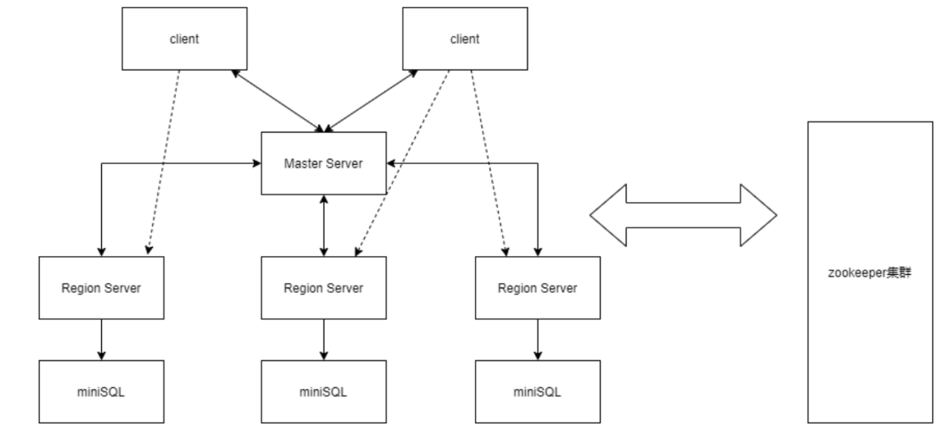

系统整体架构分为 Zookeeper Cluster、Master、Region Server 和 Client 四个模块。其中，Region Server 底层由 MiniSQL 提供服务。

**2.2 Master设计**

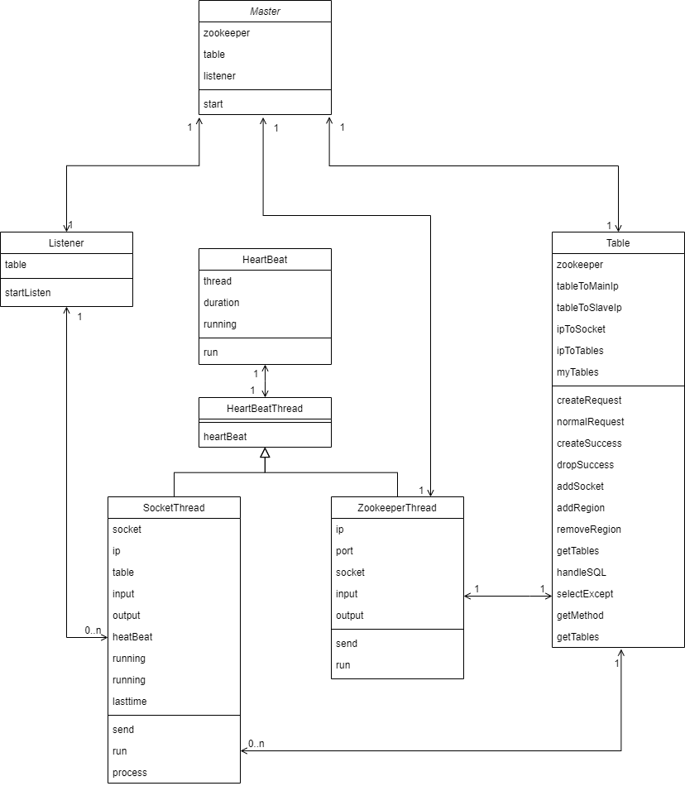

Master中包含Master、Listener、Table、SocketThread、ZookeeperThread、HeartBeat六个类及HeartBeatThread一个接口。

* Master，负责初始化
* Listener，持续在某一端口进行监听，当产生一个新的socket连接时，创建一个SocketThread对象来进一步处理
* Table，负责记录每张表的主从备份所在的Region Server，当有数据被修改时完成主从备份的同步更新
* HeartBeatThread，一个接口，定义了heartBeat函数
* HeartBeat，完成心跳的定时检查与发送
* SocketThread，与一台主机通信（可以是Client或者Region Server），并处理它发送的消息并回复
* ZookeeperThread，与Zookeeper通信，发送消息并定时发送心跳

**2.3 Region设计**

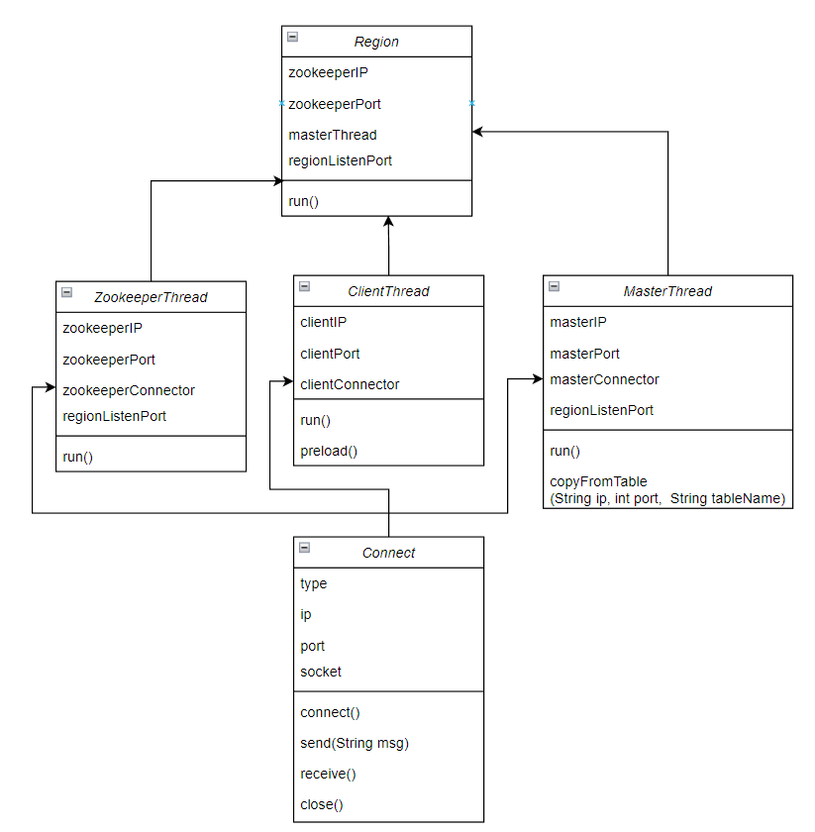

Region由一个统一个Region类进行管理，该类下方还有三个子功能类分别用于与不同对象的连接，分别是：

* ZookeeperThread：负责Region与Zookeeper的连接，在其中使用Connect类提供的接口和方法与Zookeeper建立长连接，能够根据Zookeeper发送的内容决定连接到Master、切换Master或者被选举为Master的消息。
* MasterThread：负责Region与Master的连接，会定期向Master发送心跳来表情自己是否能够正常工作，并且会接受处理Master发送的复制表（用于主从备份）以及执行SQL语句（用于主从节点信息更新）的语句。
* ClientThread：负责Region与Client的连接，会接受Client发送的SQL数据，将其预处理成minisql可以处理的语句格式并且交由minisql的Intepreter执行，将执行结果返回给client,同时针对create、drop语句，会通知master更新表数据，并且如果主Region接受到了create、drop、insert、delete四种会对表产生改变的语句，会通知master将sql语句同步给从Region节点。
* 此外，为了方便通信，还设计了一个Connect类，其内部封装了Socket通信的connect/send/receive/close四个函数，用于简化代码结构。实现代码复用。

**2.4 Zookeeper设计**

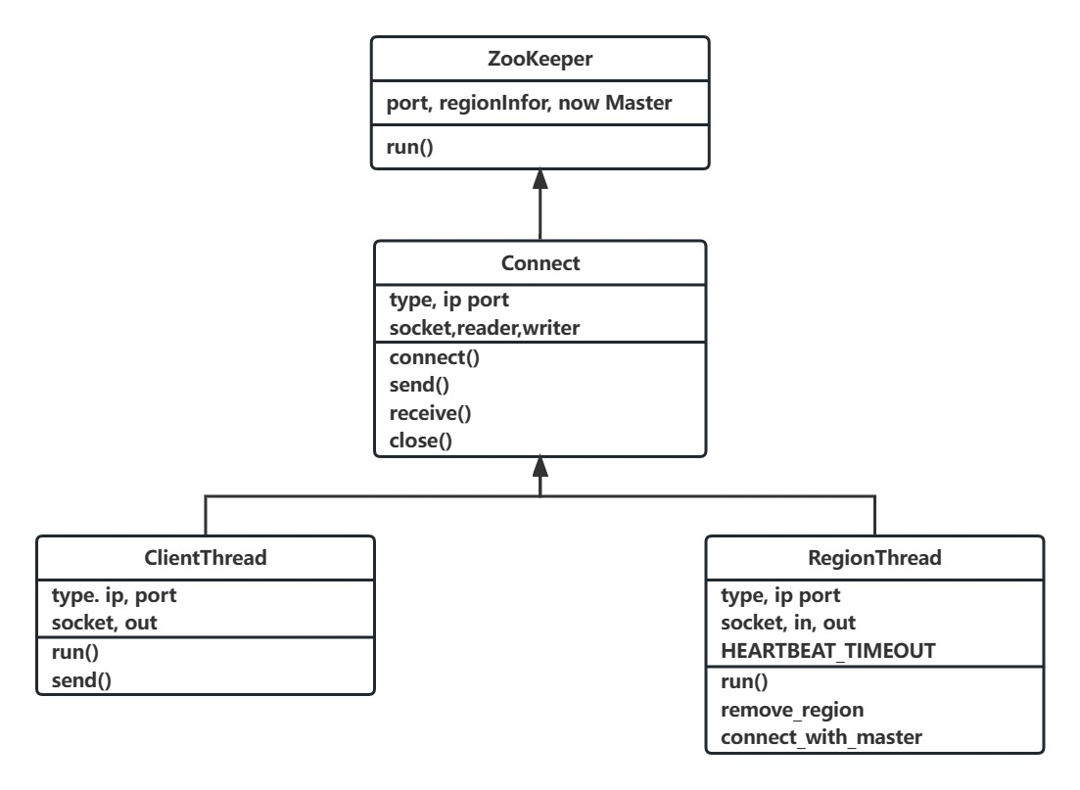

Zookeeper由一个Zookeeper类进行管理，该类下方还有两个子功能类分别用于不同对象的连接，分别是：

* ClientThread：负责Zookeeper与Client的连接，在其中使用Connect类提供的接口方法与Client建立长连接，能够根据显示的连接信息判断是否成功连接，成功连接后将Master的信息返回给Client。
* RegionThread：负责Zookeeper与Region的连接，并定时接收选举出的Master的心跳，一旦心跳异常，便从剩余Region中重新选举Master并且将新的Master的信息同步到所有Region中。
* 此外，为了方便通信，还设计了一个Connect类，其内部封装了Socket通信的connect/send/receive/close四个函数，用于简化代码结构。实现代码复用。

**2.5 Client设计**

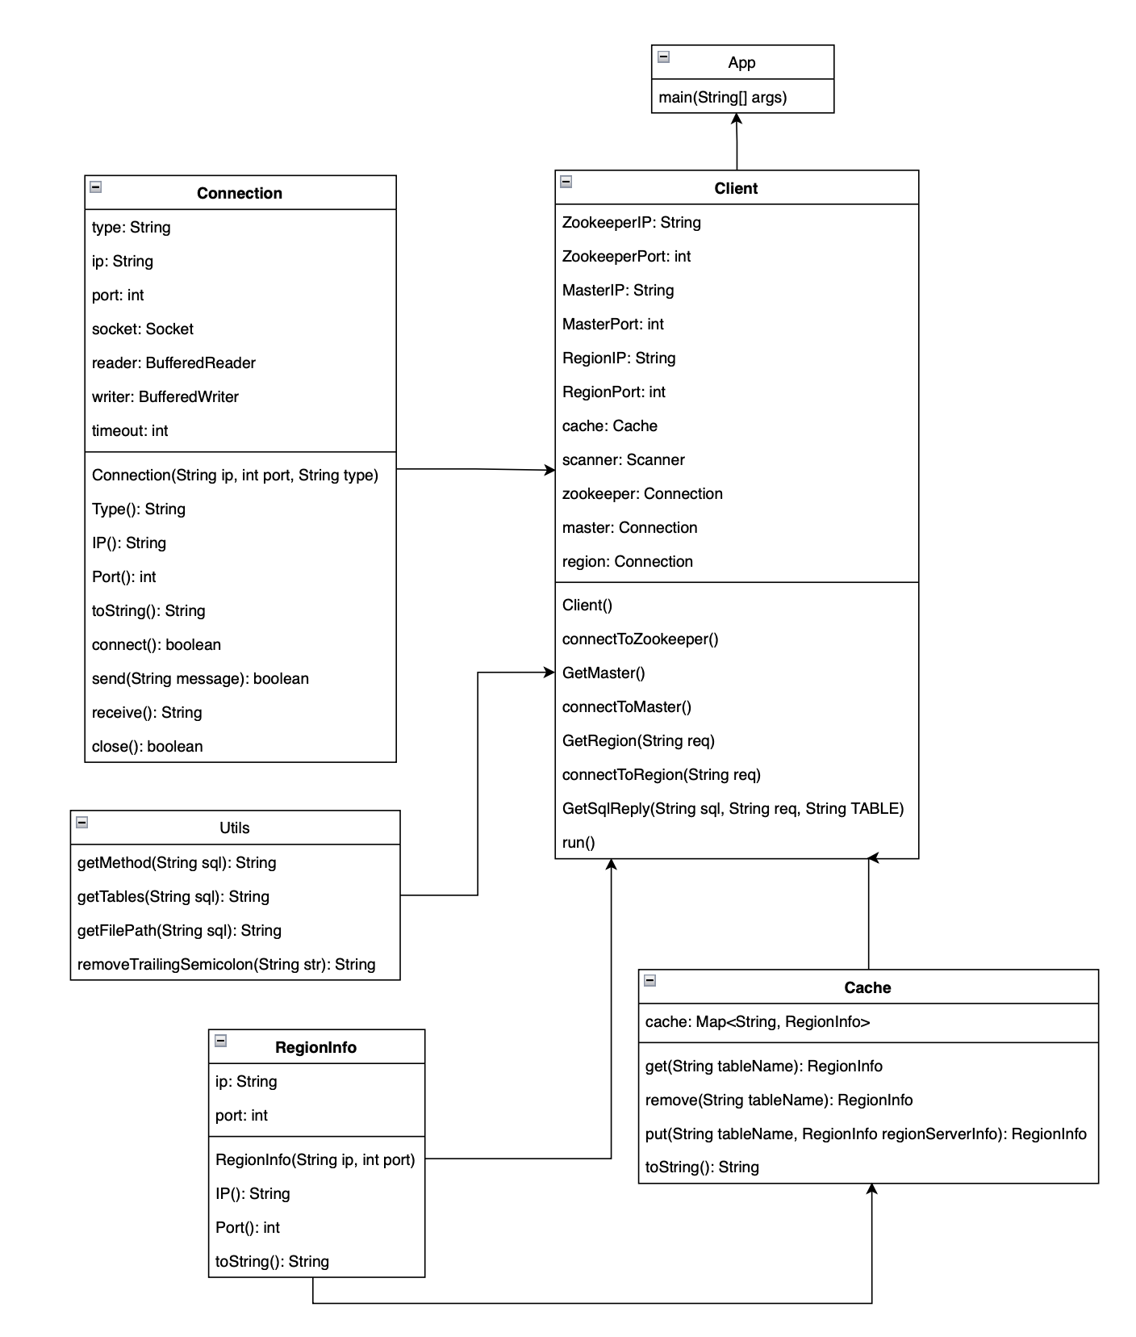

* App类：系统的入口点，包含一个main方法。main方法创建一个Client对象并运行它。
* Client类：系统的核心类，负责与Zookeeper、Master和Region服务器进行通信。它包含以下方法：

connectToZookeeper()：连接到Zookeeper服务器。

GetMaster()：从Zookeeper服务器获取Master服务器的IP和端口。

connectToMaster()：连接到Master服务器。

GetRegion(String req)：向Master服务器发送请求，获取Region服务器的IP和端口。

connectToRegion(String req)：连接到Region服务器。

GetSqlReply(String sql, String req, String TABLE)：向Region服务器发送SQL语句，并获取执行结果。同时更新缓存。

run()：客户端的主要运行方法，循环接收用户输入的SQL语句，并根据需要与Master和Region服务器进行通信。

* Cache类：缓存类，用于存储表名与Region服务器信息（IP和端口）之间的映射。它包含以下方法：

get(String tableName)：根据表名获取Region服务器信息。

remove(String tableName)：从缓存中移除表名及其对应的Region服务器信息。

put(String tableName, RegionInfo regionServerInfo)：将表名及其对应的Region服务器信息添加到缓存中。

toString()：返回缓存的字符串表示。

* RegionInfo类：用于存储Region服务器的IP和端口。它包含以下方法：

IP()：返回Region服务器的IP。

Port()：返回Region服务器的端口。

toString()：返回Region服务器信息的字符串表示。

* Connection类：一个通用的网络连接类，用于与Zookeeper、Master和Region服务器进行通信。它包含以下方法：

connect()：连接到服务器。

send(String message)：向服务器发送消息。

receive()：从服务器接收消息。

close()：关闭与服务器的连接。

* Utils类：实用类，用于处理SQL语句。它包含以下方法：

getMethod(String sql)：从SQL语句中提取操作方法（如SELECT、INSERT等）

getTables(String sql)：从SQL语句中提取表名。

getFilePath(String sql)：从SQL语句中提取文件路径（用于SOURCE操作）。

removeTrailingSemicolon(String str)：从字符串中删除末尾的分号。

**2.6 流程图**

**2.6.1 Master工作流程**

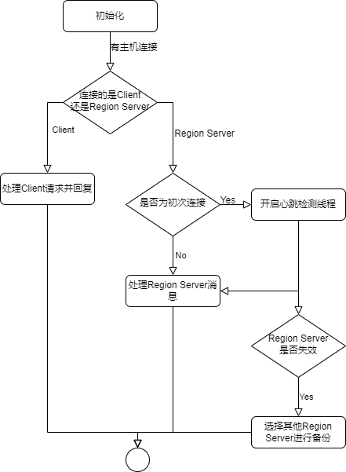

**2.6.2 Region工作流程**

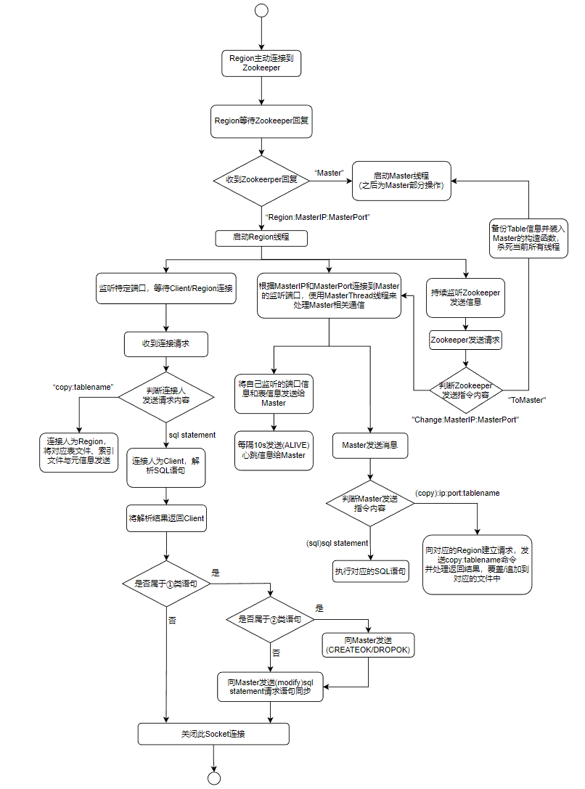

**2.6.3 Zookeeper工作流程**

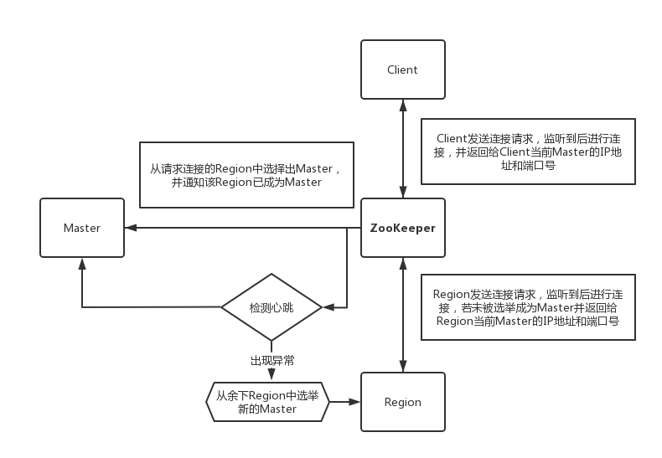

**2.6.4 Client工作流程**

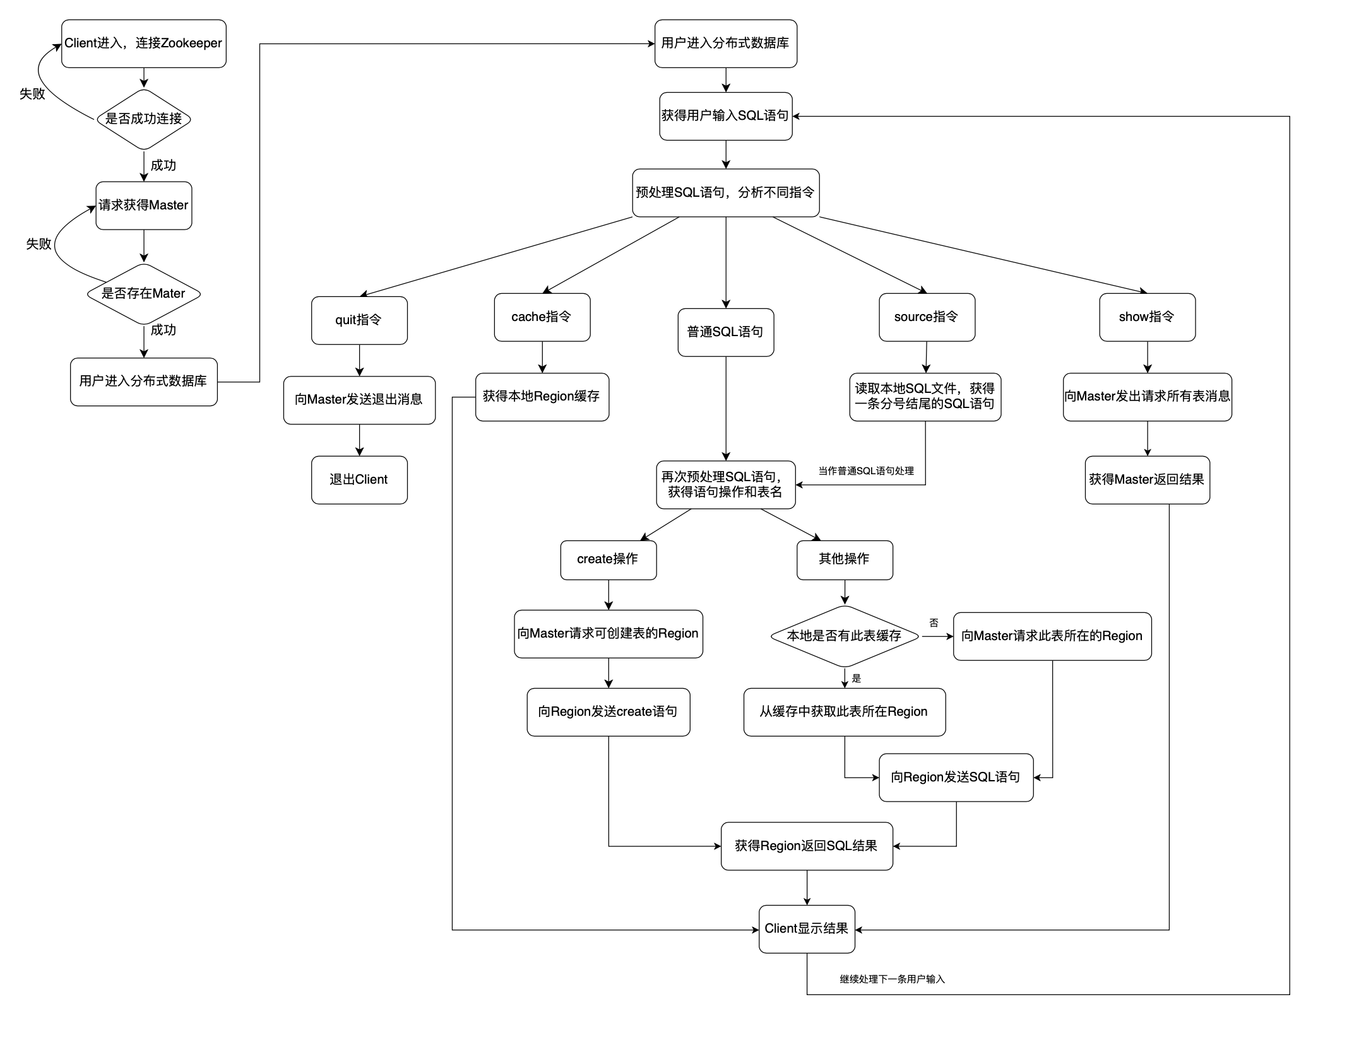

1. **核心具体功能模块设计与实现**

**3.1 ZooKeeper具体实现**

**3.1.1 ZooKeeper模块实现**

在ZooKeeper中首先需要确定监听端口以便Region和Client的连接，同时创建Map用于存储所有region节点的信息，这么做是为了在当前master异常时及时选举出新的master并广播通知其余region。再设置一个nowMaster的flag用于确定当前是否有master从而相应的进行下一步操作。

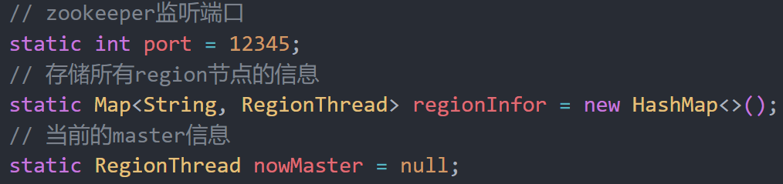

进入主程序中，会进行持续监听，接收到IO请求进行处理，此时分情况讨论，若接入的是Client，则进入ClientThread线程中，若接入的是Region，则进入RegionThread线程中。此外若此时nowMaster为空，说明还未选举出master，则进行选举，否则直接返回master的信息即ip和port。

部分关键代码如图：

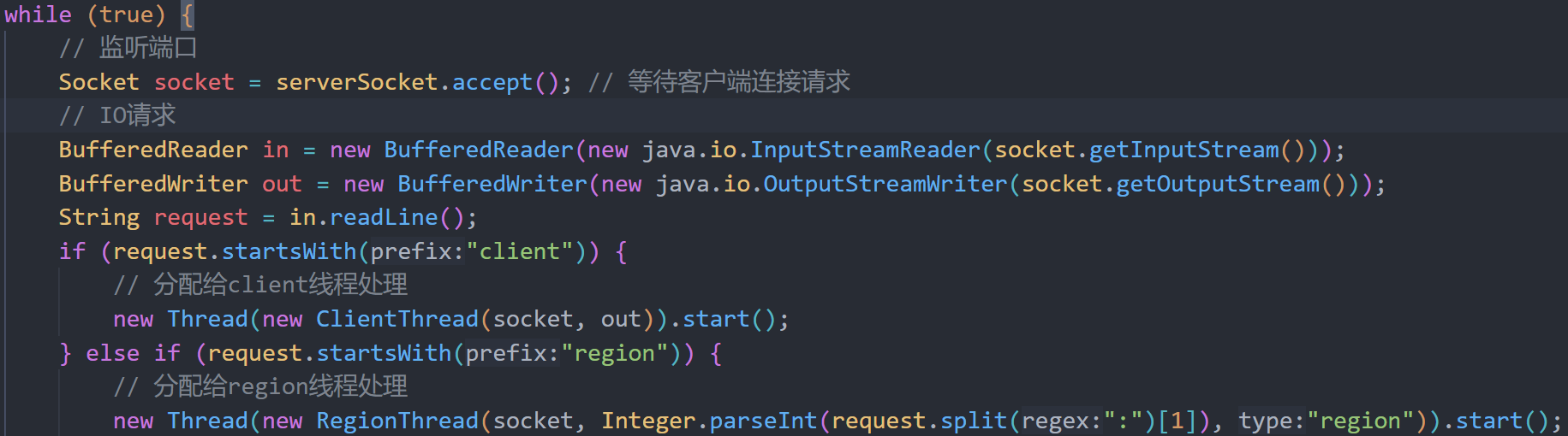

**3.1.2 Connect模块实现**

Connect实现较为简单，内部设置了类型type，ip和端口port三个用于连接和通信的主要变量，并封装了Socket通信的connect/send/ receive/close四个函数，主要作用是简化代码结构，实现代码复用。

部分关键代码如图：

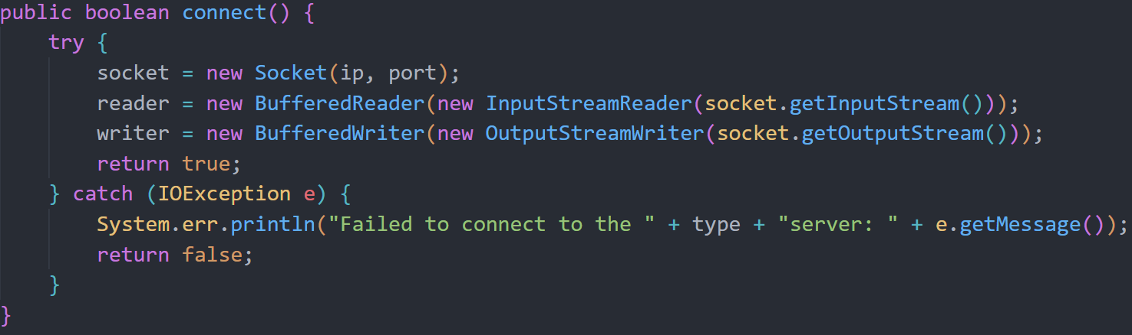

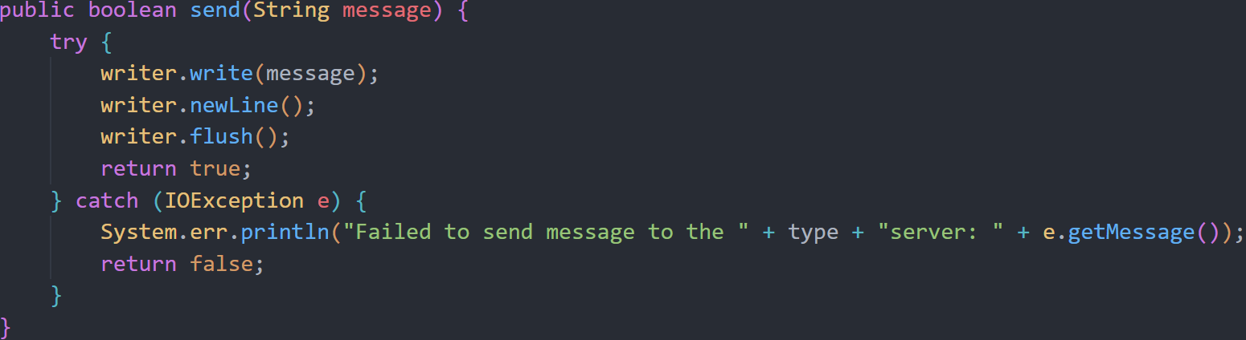

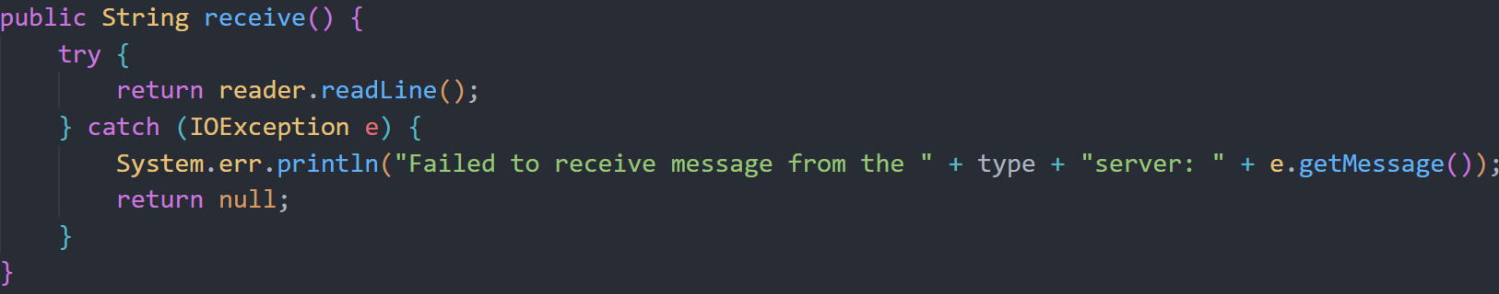

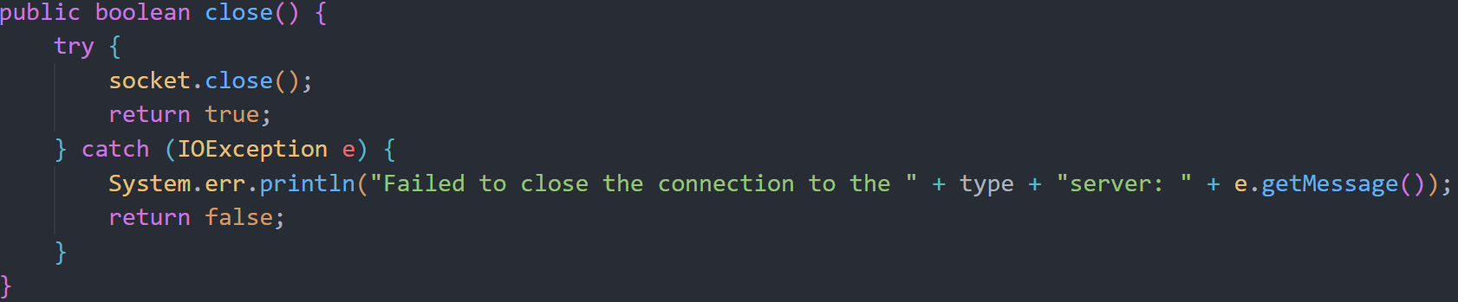

**3.1.3 RegionThread模块实现**

RegionThread是ZooKeeper中实现最为复杂的部分，也是ZooKeeper容错容灾功能的集中体现，下面将详细介绍如何实现。

首先除了type，ip和port三个变量外，我们还设置了HEARTBEA T_TIMEOUT，该不变量的作用是设置监听Master心跳间隔时间的上限，一旦超过该值，则认为Master异常，启动重新选举Master。

进入线程主函数，第一个主要部分为选举Master，首先获取在Zookeeper中nowMaster的状态，为null则进入选举并告知该Region为Master，否则告知其为Region以及当前Master的信息。

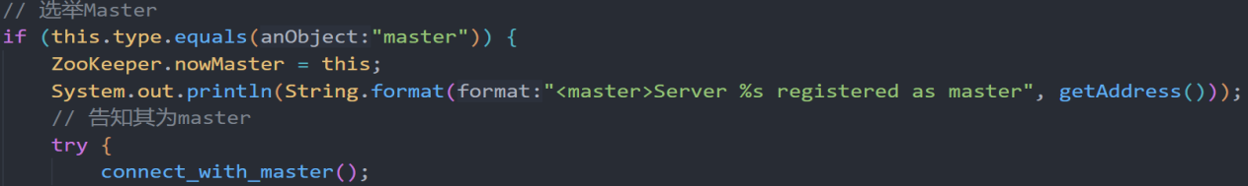

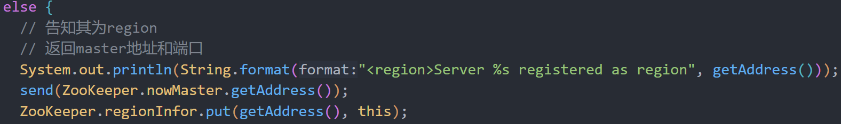

第二个主要部分则是容错容灾部分，即选举新的Master。这里采用随机选取的规则，并需要获取在Zookeeper中存储的所有Region的信息以便后续操作。接下来分情况讨论，如果当前只有一个Region，那么Region的数目不足，无法选举新的Master，则Zookeeper进行close()操作断开连接，否则选举出一位新的Master，并广播新的Master的信息给其他Region用于新连接的建立。此外由于是随机算法，需要特别处理选到当前master的情况，若选到则跳过。

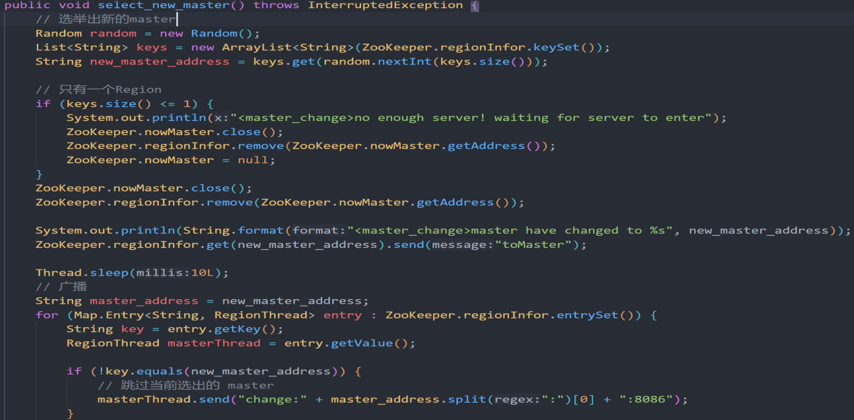

接下来要做的是将异常的master从存储Region的表中移除，该region被移除后将不再进入后续操作。

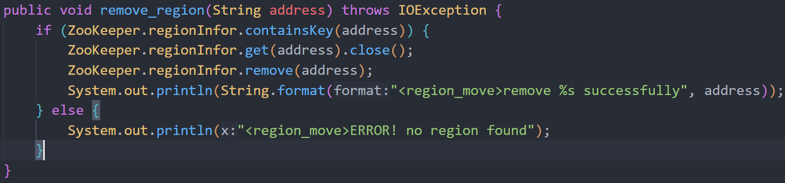

接下来再详述一下connect_with_master函数，其主要作用是保持与master之间的连接，持续监听master发送的数据，连接意外中断会报告master died信息，收到心跳则更新最后一次接收到数据的时间戳并检查心跳是否超时。

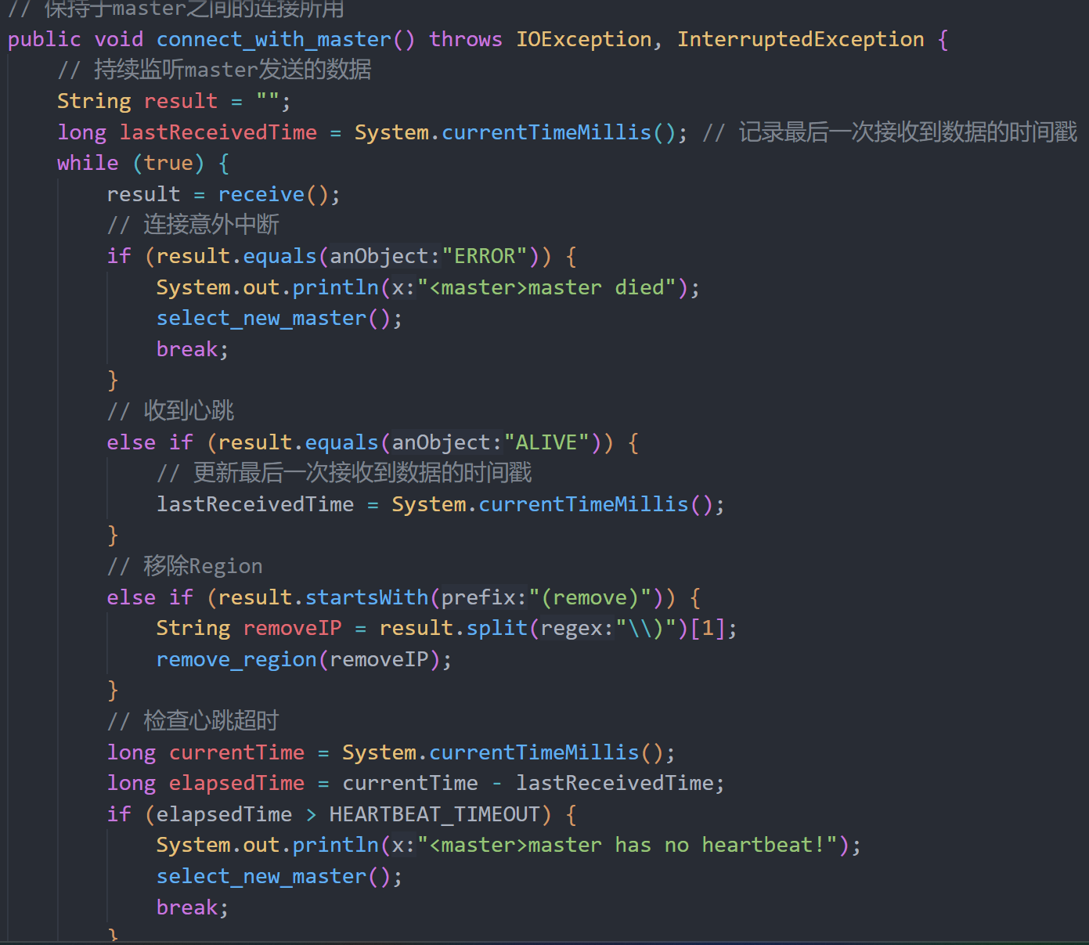

此外该部分中还有send，receive和close辅助函数，具体功能与connect部分中类似，在这里不再赘述。

**3.1.4 ClientThread模块实现**

由于Client只需要建立连接并从Zookeeper这里获取Master的信息即可，因此实现也较为简单。同样有type，ip和port三个变量。Run函数中连接建立后对当前是否有master进行分类处理，并有send辅助函数帮助通信。

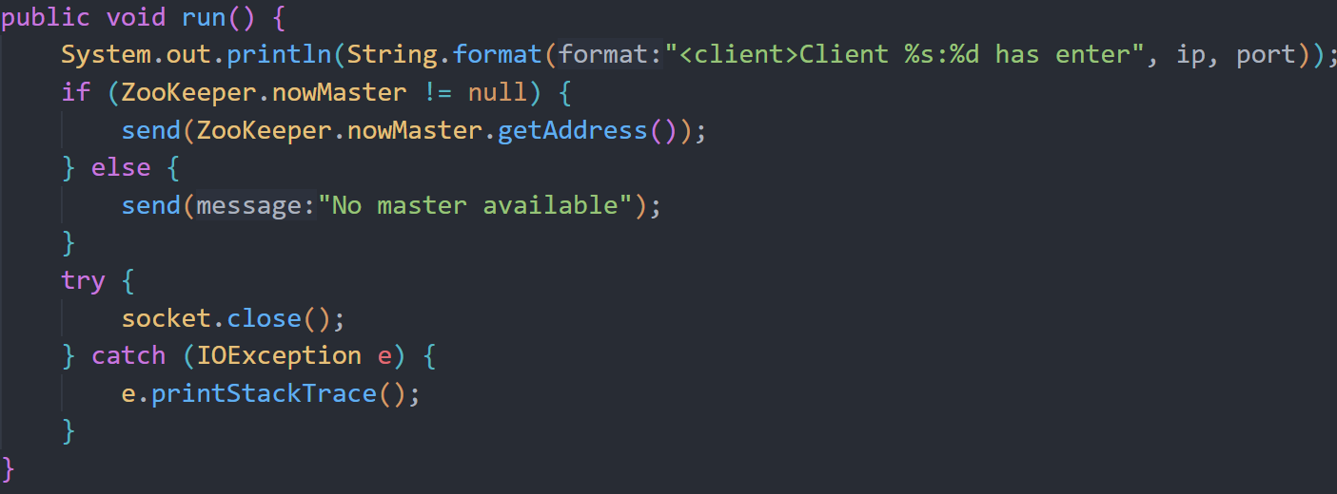

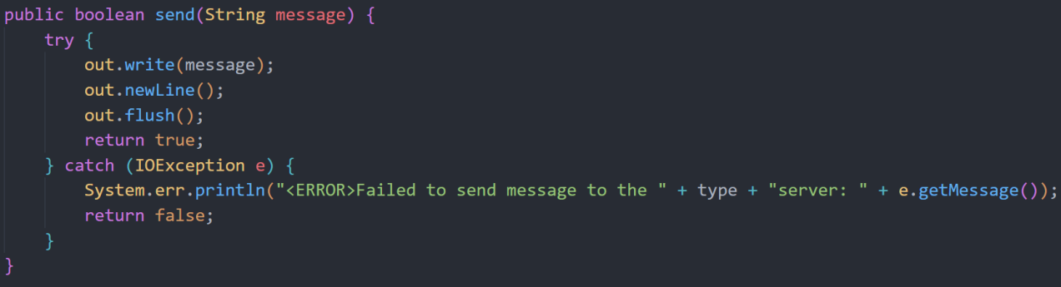

**3.2 Region具体实现**

**3.2.1 通信协议**

Region为了实现与Zookeeper、Region、Client、Master四者的通信，需要制定针对不同节点的通信规范，在此作出以下设计：

首先，Region与Zookeeper的连接是持久的长连接，因为region要时刻监听Zookeeper关于Master节点崩溃后重新选举/节点更换的信息。

其次，Region与Master的连接是持久的长连接，因为Region需要定期向Master发送心跳（证明自己可以正常工作），并且要接受Master关于主从备份/崩溃重启相关的消息。

同时，Region与Client的连接是短连接，我们设定为Client每一次的连接只会发送一条完整的sql语句，Region在处理完该sql语句并将处理结果发送回给Client后，应当直接关闭对应的socket连接。

最后，Region与Region的连接是短连接，两者的通信只涉及表文件信息的传输，在传输完成后应当立刻关闭。

基于以上讨论，Region的通信协议设计如下：

**表1 Region通信协议**

|  |  |  |  |
| --- | --- | --- | --- |
| 协议格式 | 返回格式 | 方向 | 用途 |
| sql statement | result | client->region | 接受并处理client发送的sql语句 |
| (hello):port:table1,table2,...,tablen | null | region->master | 用于向master发送连接请求，并附上自己监听的端口以及表信息 |
| (Create/Drop) | null | region->master | 用于向master发送表create/drop成功信息 |
| (Alive) | null | region->master | 用于向master发送心跳 |
| (Showtable) | table1,table2,...,tablen | master->region | master向region询问表信息 |
| (copy)ip:port:tablename | null | master->region | master向region发送复制表命令 |
| (sql)sql statement | null | master->region | master向从region发送sql命令来更新表 |
| (modify)sqlstatement | null | region->master | 主region向master发送sql命令，请求更新从region |
| (copy)tablename | byte stream(file_name, file_length, file data) | region->region | 从region向主region请求表信息复制 |
| region:ip:port | null | zookeeper->region | Zookeeper宣布该节点注册为region，并通知master的ip和port |
| change:ip:port | null | zookeeper->region | Zookeeper宣布master发生更改， |
| toMaster | null | zookeeper->region | Zookeeper宣布region升级为master |

**3.2.2 SQL语句查询**

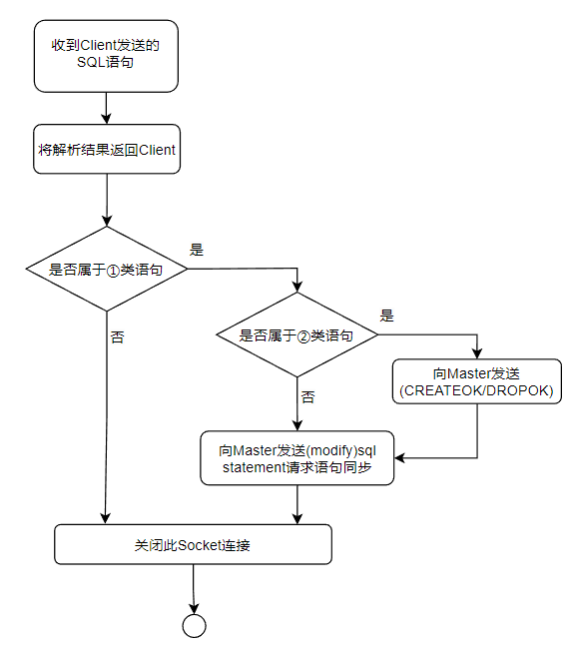

**图4 SQL语句查询流程图**

在Region接受到Client的SQL语句后，会将该SQL语句传入到preload()函数中，在该函数中，会进行以下步骤：

1. 将多行语句合并为一条，并且以分号;作为语句的结束点
2. 将处理好的语句传输到minisql的Interpreter.interpret函数中，交给minisql进行语句处理，该函数会以String的形式返回执行结果
3. 将执行结果通过调用Connect.send函数发送给Client，并且对返回结果和sql语句进行判断：
4. 如果sql语句是create/drop并且执行成功，发送Create/Drop给master，这一步是为了更新Master中缓存的每个region存储表信息。
5. 如果当前是主region并且执行成功create/drop/insert/delete类型对表有更改的语句，则向Master发送(modify)sql语句，用来告知Master应当将这个sql语句发送给从region来更新从region内容。
6. 考虑到与Client的连接是短连接，最后需要关闭client连接。

**3.2.3 主从备份**

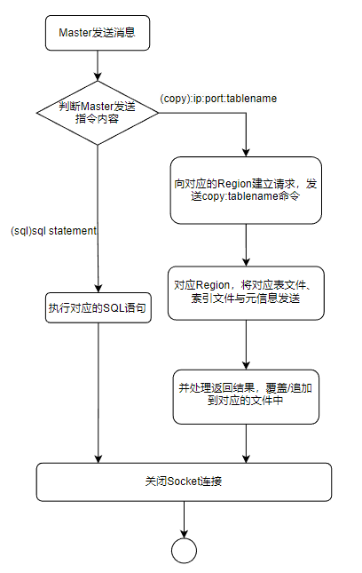

**图5 主从备份流程图**

主从备份主要处理以下两个方面的问题：

1. 当一个Region新上线并且作为从Region时，Master会通知其去对应的主Region中复制对应的表
2. 当一个主Region出现了表信息的更新时，需要将这个信息通知给Master，并由Master来通知其对应的从Region来同步消息。

为了实现第一个功能，我在设计Region的时候刻意考虑了Region与Region间的通信，并且由于Minisql的持久化中，文件是以字节流的形式存储，因此在读取的时候需要对Minisql进行一定修改，具体实现如下：

1. Master给从Region发送 (copy)ip:port:tableName信息
2. 从Region解析信息，去建立连接到ip:port的主Region节点，并且发送copy:tableName请求复制表

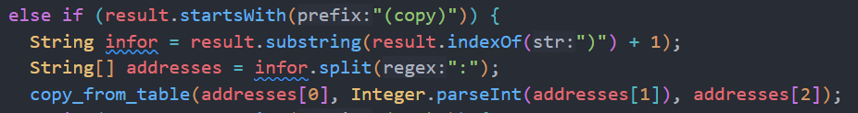

1. 主Region在获取到信息后，解析出表明，进行以下操作：
2. 模访CatalogManager中的store_table格式，将tableName对应表的元信息填入一个用于暂时存储的ByteArrayoutputStream类tempDos中
3. 利用DataOutputStream的writeUTF()函数向输出流写入table_catalog, 利用writeInt()函数写入temoDos.length信息，利用write()函数写入tempDos信息.

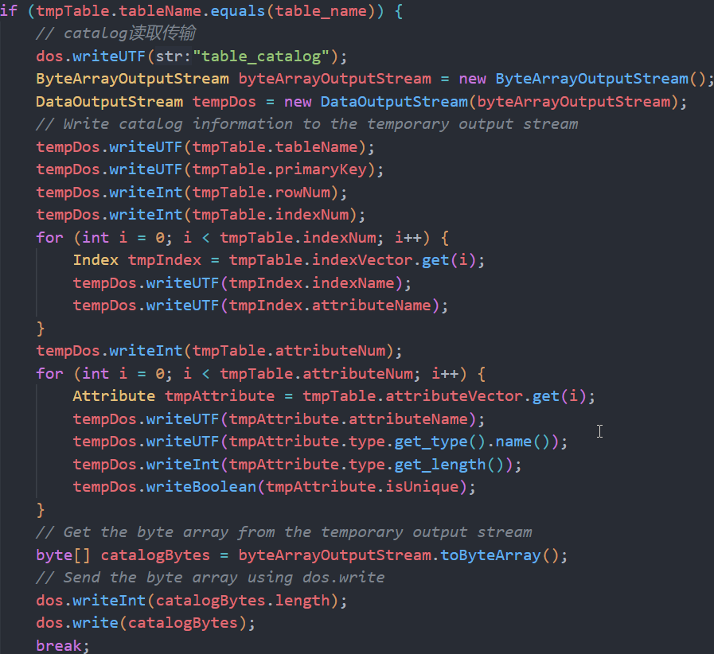

1. 重复2过程，对index_catalog执行相同的操作，传输索引元信息

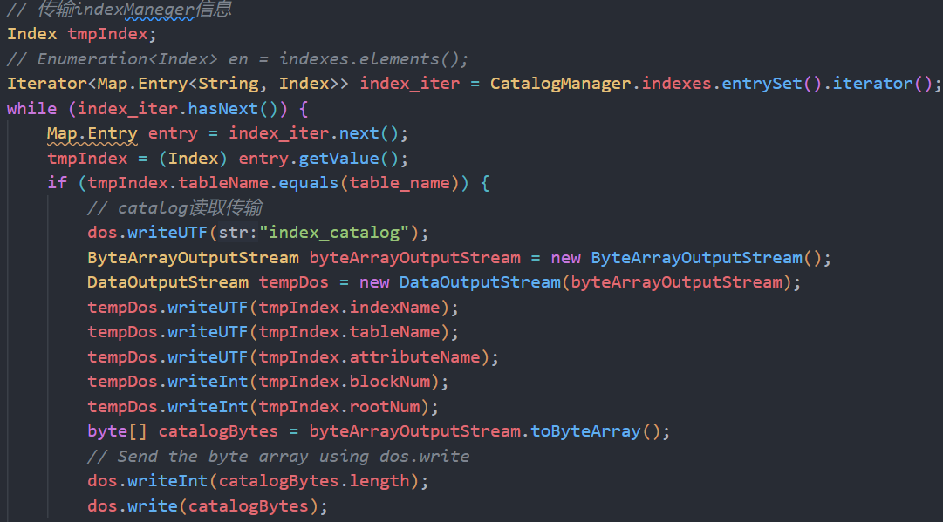

1. 利用FileInputstream读取对应tableName的表信息，利用上述相同的方式写入到输出流中
2. 重复4过程，对tableName_index.index文件执行相同的操作，传输文件索引文件信息

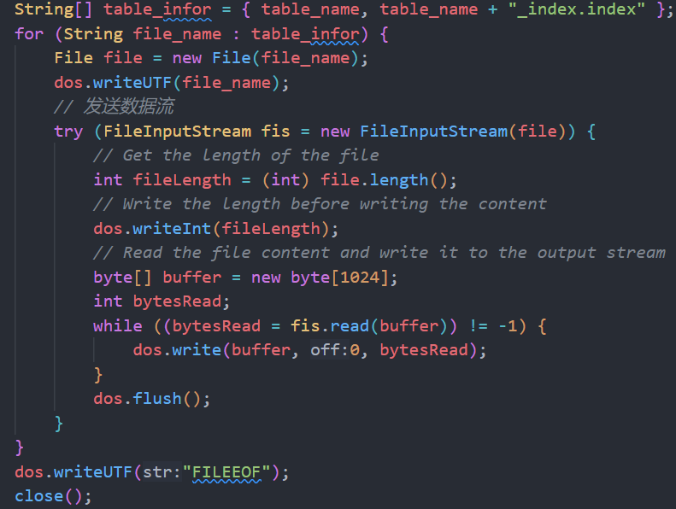

通过以上方式，主Region将全部文件相关信息以字节流的形式传输给从Region，从而实现主从备份。

1. 从Region依次解析出对应的文件名、文件长度、文件内容信息，针对catalog相关信息，追加到对应文件中，针对文件信息，重写到对应文件中。

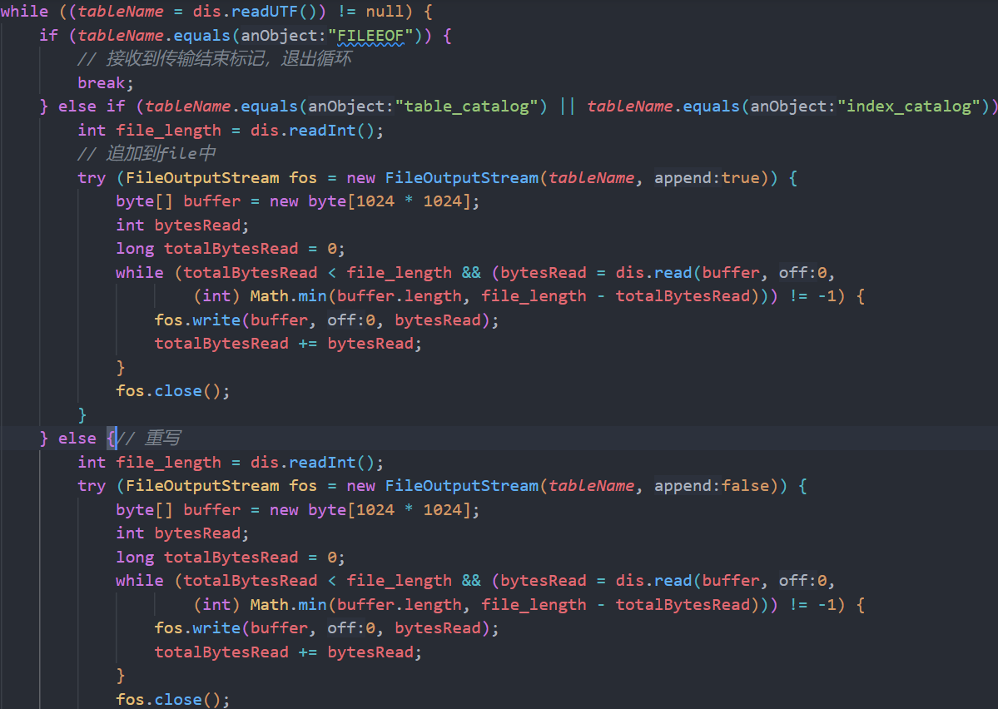

除了复制表方式的主从备份，为了方便从节点即时更新，我们决定采用sql语句同步的方式来维护主从节点的信息同步，其实现流程如下：

1. 主节点完成了一条来自client的create/drop/insert/delete信息，且执行成功（即主节点中的表信息遭到了修改）
2. 主节点将使得信息修改的sql语句传输给master，由master通知从节点同步更改。

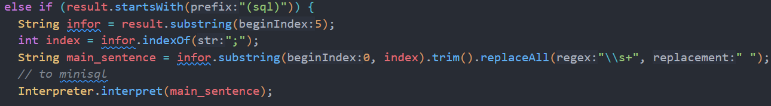

1. 由于只有一条sql语句的修改，从节点不用去主节点中对整个表信息进行拷贝，而是可以通过master对sql语句的发送直接进行相同的修改，从而实现一样的效果。

**3.2.4 容错容灾**

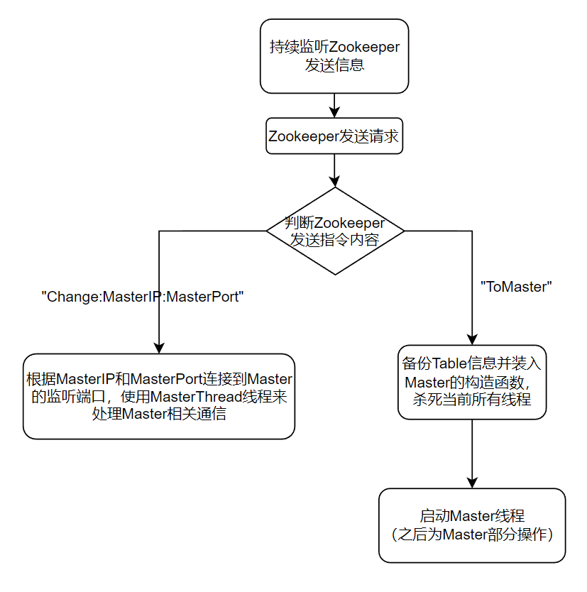

**图6 容错容灾流程图**

容错容灾主要有Master以及Zookeeper来完成，其中涉及Region的部分主要有以下两个方面：

1. Region工作状态回馈：

为了实现Master能够实时监听到Region的状态，即Master需要知道Region当前是否适合处理sql语句等工作，Region需要定期向Master发送Alive心跳来表明自己的状态良好（这里其实也可以直接检测socket状态，但是我们考虑到可能有region在socket没有断开的情况下无法正常工作的情况【例如陷入死循环等】）

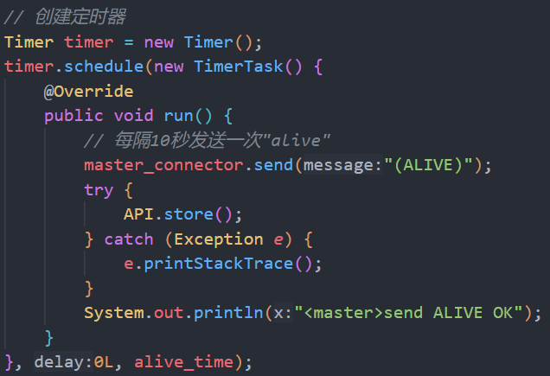

1. Master节点更新：

当Master节点更新时，Zookeeper可能会发送给Region两种命令：

1. change:masterIP:masterPort：工作流程与上流程类似，不过用于master节点崩溃后的master节点更新。收到该信息后当前会重新开启一个新的MasterThread线程，将其赋值给Region类的masterThread数据，切换到新的master连接。

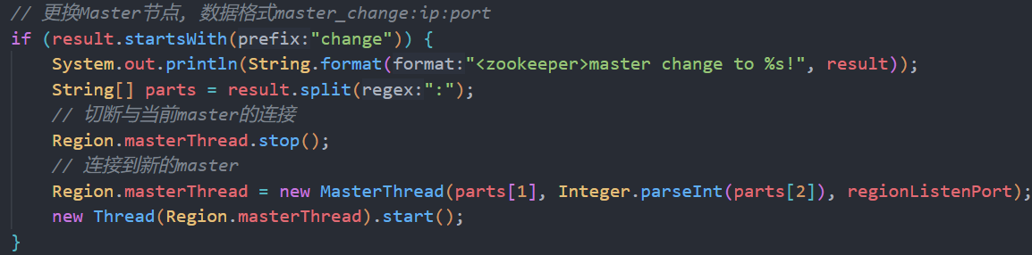

1. toMaster: 收到该信息后代表当前Region背选举为新的Master，收到该命令后Region会启动一个master部分的主线程升级为master，并且在处理完成当前命令后关闭Region相关线程。

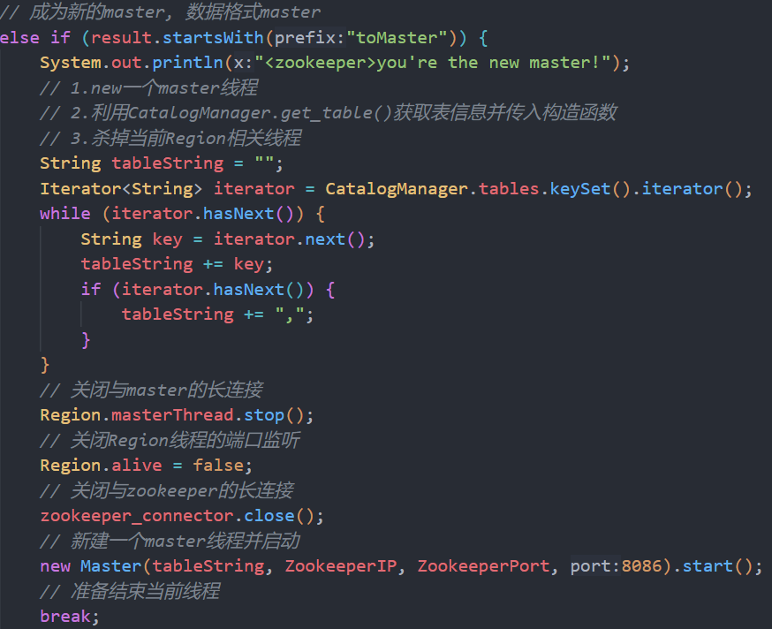

**3.3 Master具体实现**

**3.3.1 主从备份**

本系统对数据库中所有表进行了主从备份，分别分布在不同的两台Region Server上。来自Client的请求会先送到主备份所在Region Server处理，若请求涉及到表数据的更新，主备份的Region Server会向Master报告，再由Master通知从备份所在的Region Server更新数据。

通过主从备份，本系统在Region Server失效时不至于直接丢失数据，并在此基础上可以实现容错容灾。

**3.3.2 负载均衡**

本系统对于Region Server的负载进行了一定处理，当Client请求新建表或Region Server需要备份时，会由Master选择当前最空闲的Region Server完成请求

**3.3.3 容错容灾**

1. **Region Server失效**

当一台Region Server失效时，其向Master发送的心跳消息会停止，Master定期检查会发现该Region Server未按时发送心跳信息，认为其失效。进而遍历该Region Server所拥有的所有表，选择空闲的Region Server要求它们对这些表进行备份。

通过这种方式，只要一张表的主从备份所在的两台Region Server不同时失效就可以保证数据安全。

1. **Master失效**

当Master其向Zookeeper发送的心跳消息会停止，Zookeeper定期检查会发现Master未按时发送心跳信息，认为其失效。进而选择一台Region Server成为新的Master，广播通知所有的Region Server。新的Master接收其他Region Server发送的信息，并将自身原本存储的表备份。

通过这种方式，即使Master失效系统也能继续正常工作。

**3.3.4 通信协议**

Master需要与Client, Region Server, Zookeeper进行通信。

与Client的连接为短连接，Client向Master发送请求，Master回复后连接即断开。

与Region Server的连接为长连接，连接开始后Region Server首先向Master报告自己的IP，监听端口及已有的表，之后不断发送心跳信息。同时，该连接还用于主从备份的同步及其他Region Server失效时的通信。

与Zookeeper的连接也是长连接，连接开始后Master首先向Zookeeper报告自己的监听端口，之后不断发送心跳信息。

**表2 Master通信协议**

|  |  |  |  |
| --- | --- | --- | --- |
| 协议格式 | 返回格式 | 方向 | 用途 |
| Master:8086 | 无 | Master->Zookeeper | Master报告自身的监听端口 |
| ALIVE | 无 | Master->Zookeeper | Master向Zookeeper发送心跳信息 |
| <show> | {$table1$table2$table3$...} | Client->Master | Client向Master询问所有表的表名 |
| <get>tablename | ip:port | Client->Master | Client需要对表操作，Master告知对应Region Server的地址 |
| <create>tablename | ip:port | Client->Master | Client需要创建表，Master告知对应Region Server的地址 |
| <quit> | 无 | Client->Master | Client退出 |
| (hello)port:table1,table2,table3... | 无 | Region Server->Master | Region Server上线，向Master报告自己的监听端口及已有表 |
| (CREATE)tablename | 无 | Region Server->Master | Region Server成功创建表，通知Master |
| (DROP)tablename | 无 | Region Server->Master | Region Server成功删除表，通知Master |
| (MODIFY)sql statement | 无 | Region Server->Master | Region Server成功修改表，通知Master |
| (ALIVE) | 无 | Region Server->Master | Region Server发送心跳信息 |
| (sql)sql statement | 无 | Master->Region Server | 在主备份修改时，Master通知从备份同步修改 |
| (copy)ip:port:tablename | 无 | Master->Region Server | Master通知Region Server到所述ip:port上备份表 |

**3.4 Client具体实现**

**3.4.1 通信协议**

Client实现了与Zookeeper、Region、Master三者的通信，在此制定针对不同节点的通信规范：

Client与Zookeeper的连接短连接，Client只需要在有获得Master需求时向Zookeeper发出请求。

Client与Master的连接是持久的长连接，因为Client需要向Master获得用户SQL语句中表所在的Region地址。

Client与Region的连接是短连接，我们设定为Client每一次的连接只会发送一条完整的SQL语句，Region在处理完该SQL语句并将处理结果发送回给Client后，应当直接关闭对应的socket连接。

基于以上讨论，Client的通信协议设计如下：

表1 通信协议

|  |  |  |  |  |  |
| --- | --- | --- | --- | --- | --- |
| 服务器类型 | 请求类型 | | 发送的消息示例 | 响应的消息示例 | 描述 |
| Zookeeper | 获取Master信息 | “client” | | “192.168.1.1:1234” | 客户端请求Zookeeper提供Master服务器的IP和端口信息 |
| Master | 获取Region信息 | “<get>table_name” | | “192.168.1.2:5678” | 客户端请求Master提供指定表所在的Region服务器的IP和端口信息。 |
| Master | 创建表 | “<create>table_name” | | “192.168.1.3:9012” | 客户端请求Master提供创建新表的Region服务器的IP和端口信息。 |
| Master | 显示所有表 | “<show>” | | “{table1,table2,table3}” | 客户端请求Master提供当前系统中所有表的列表。 |
| Region | 执行SQL语句 | “SELECT * FROM table_name;” | | “Result” | 客户端向Region服务器发送SQL语句，Region服务器执行并返回结果。 |

**3.4.2 SQL语句查询**

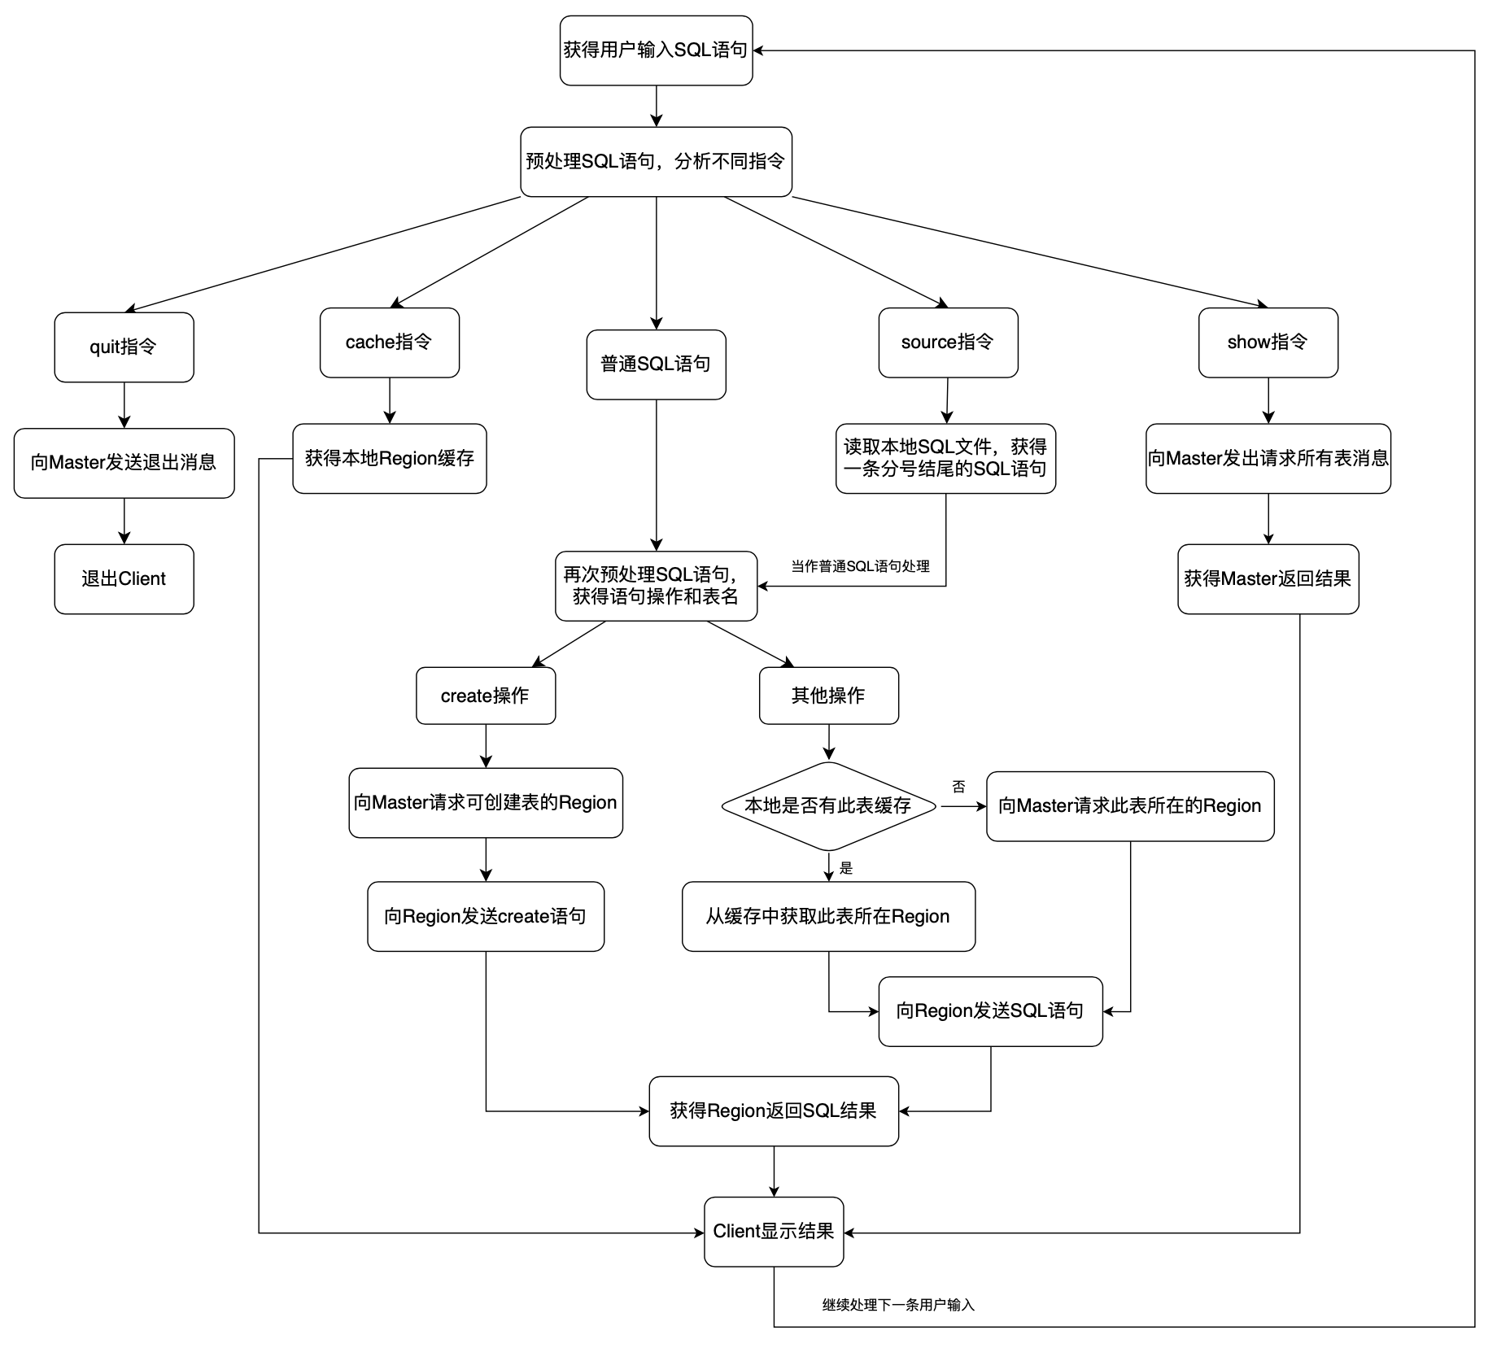

首先，客户端连接到Master服务器。

然后，客户端进入一个循环，等待用户输入SQL语句。

对于每个输入的SQL语句，客户端首先去除末尾的分号，然后提取SQL语句的方法（如SELECT、INSERT等）和涉及的表名。

如果用户输入的是"quit"，客户端将关闭连接并退出程序。

如果用户输入的是"cache"，客户端将打印当前的缓存信息。

如果用户输入的是"show"，客户端将向Master服务器发送一个请求，以获取当前的表信息，并将其打印出来。

如果用户输入的是一个包含"source"方法的SQL语句，客户端将从指定的文件中读取并执行每个SQL语句。对于文件中的每个SQL语句，客户端将根据其方法和表名进行相应的处理（如下所述）。

如果用户输入的是一个"create"方法的SQL语句，客户端将向Master服务器发送一个创建请求，然后连接到相应的Region服务器，并将SQL语句发送给Region服务器。最后，客户端将更新缓存并关闭与Region服务器的连接。

对于其他方法（如SELECT、INSERT等），客户端首先检查涉及的表是否存在于缓存中。如果存在，客户端将连接到缓存中指定的Region服务器，并将SQL语句发送给Region服务器。如果Region服务器无法连接，客户端将从缓存中移除该表，并重新连接到一个新的Region服务器。如果表不存在于缓存中，客户端将向Master服务器发送一个请求，以获取相应的Region服务器信息，然后连接到Region服务器并将SQL语句发送给Region服务器。最后，客户端将更新缓存并关闭与Region服务器的连接。

这个流程将不断重复，直到用户输入"quit"退出程序。

**3.4.3 Client本地缓存**

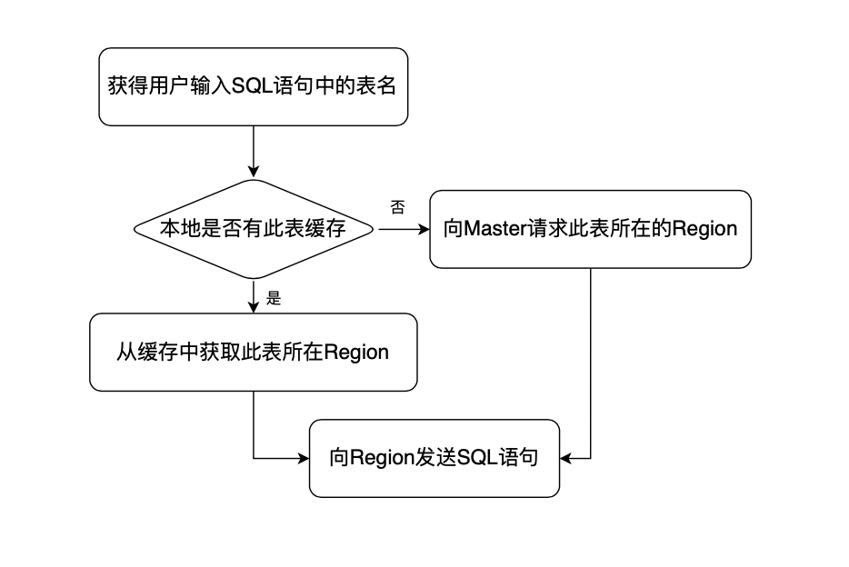

Client在本地会维护一个Cache，用于快速与Region建立连接，从而降低查询速度、减少Master服务器压力。

当用户输入SQL语句时，Client并不会直接向Master索要Region，而是在本地Cache中搜索：如果发现本地有缓存，则不经过Master，直接与Region进行通信，实现分布式请求；如果发现本地没有缓存，则向Master发出请求，获得Region后与Region建立通信，同时更新本地缓存，用来加快下一次查询。

当分布式数据库因为灾祸发生损坏时，Client会自动维护本地Cache，删除已经损坏的Region缓存，同时向Master获取备份后的Region所在地来更新缓存。

**3.4.4 容错容灾**

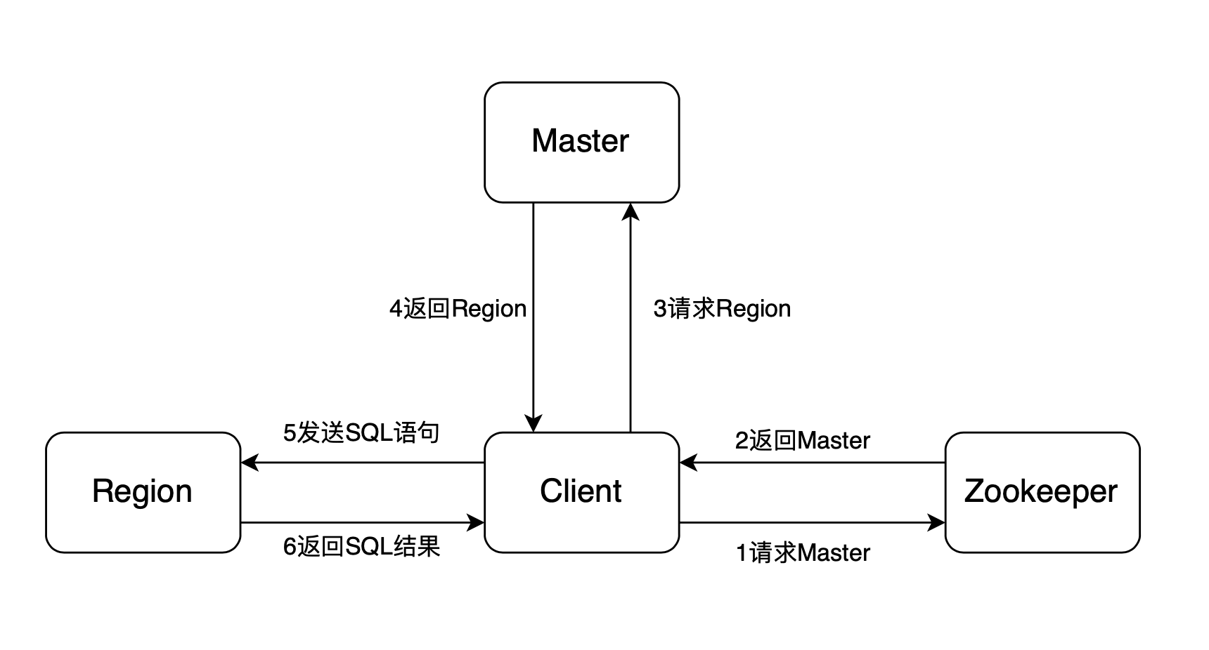

Client对于容错容灾，主要实现于：当对Zookeeper、Master、Region任意一个环节的请求出现错误时，也即上面三个服务器发生损坏时，Client端的表现。而我致力于实现用户无感知的Client端实现，即用户感知不到服务器端发生损坏。具体实现如下：

对Zookeeper请求Master：如果失败，则等待一段时间后再次发出请求。

获得返回Master：如果返回无效Master，则再次发出请求，直到获得有效Master为止。

对Master请求Region：如果失败，则认为Master损坏，向Zookeeper发出请求Master。

获得返回Region：如果返回无效Region，则再次发出请求，直到获得有效Region为止。

对Region发送SQL语句：如果失败，则认为此Region损坏，向Master发出请求Region。同时需要对缓存进行更新，将损坏的Region删除。

获得返回SQL结果：直接打印。

若以上任何一个流程超时，则认为服务器端出现损坏，重新进入流程，等待服务器正确响应。

**四、系统测试与运行**

本项目测试中，我们一共启动了五个Server服务进程（其中一个注册为Master，四个注册为Region），一个Client服务进程以及一个Zookeeper服务进程，本组成员集成了Region与Master，两者共同运行在Region/RegionAll.java中。

**4.1 Zookeeper端**

**1. 初始化**

**(1) 启动Zookeeper**

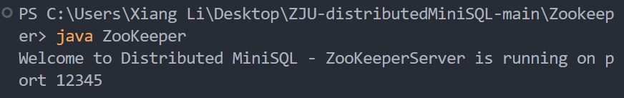

1. **多个region进行连接并选举master**

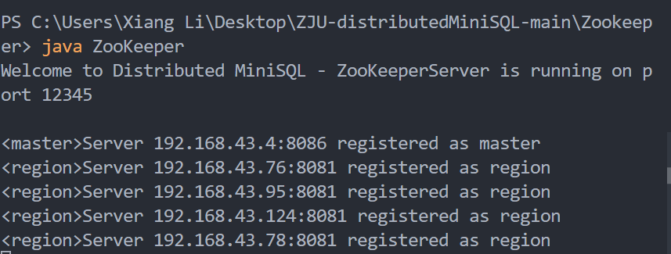

1. **Client进行连接**

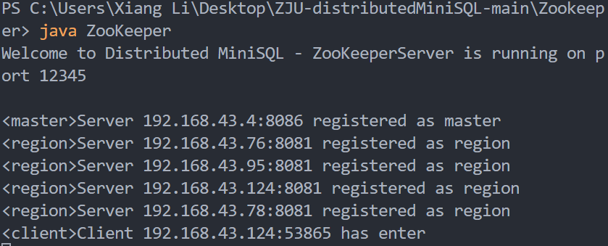

**2. 容错容灾**

**检测到当前master异常，连贯的完成选举新master并广播的操作。**



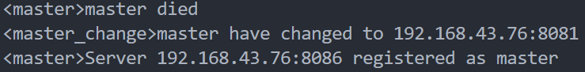



**4.2 Region端**

**1. 登录上线**

Server在上线的时候，首先会发送一个Server请求来判断自己身份，Zookeeper会选出一位Server来成为Master，其余Server将宣布为Region，因此可以看到该Server（192.168.43.76:8081）注册为Region，并且成功连接Master。

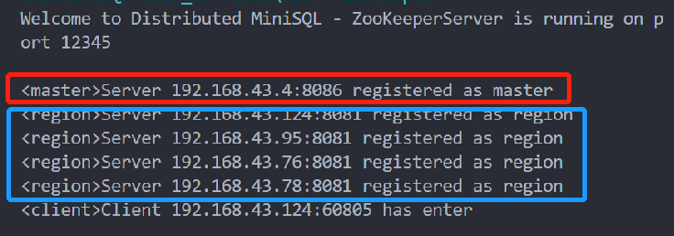

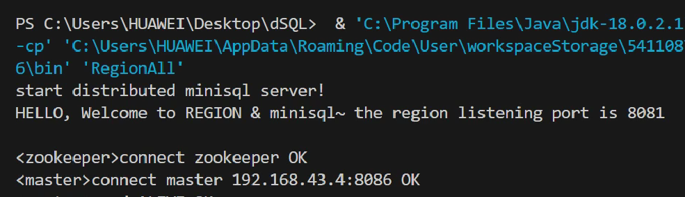

1. **Master心跳发送（10s间隔）**

在成功连接Master后，Region以10s为间隔向Master播报自己的情况。Master会检测Region是否按时发送了心跳，如果按时发送则显示Region可以正常工作，如果超时则会判断Region无法正常工作并且通知Zookeeper。

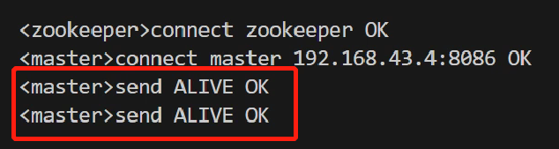



1. **处理SQL语句**

Client会主动和Region建立Socket连接，并且发送对应的SQL语句，Region会使用minisql对其进行解析处理，执行相关语句，并且将返回结果打印并且回报给Client。

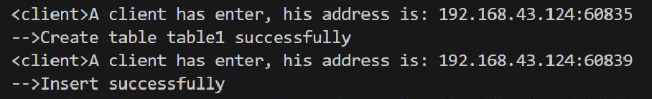

同时，Region中的数据以bytes文件进行存储

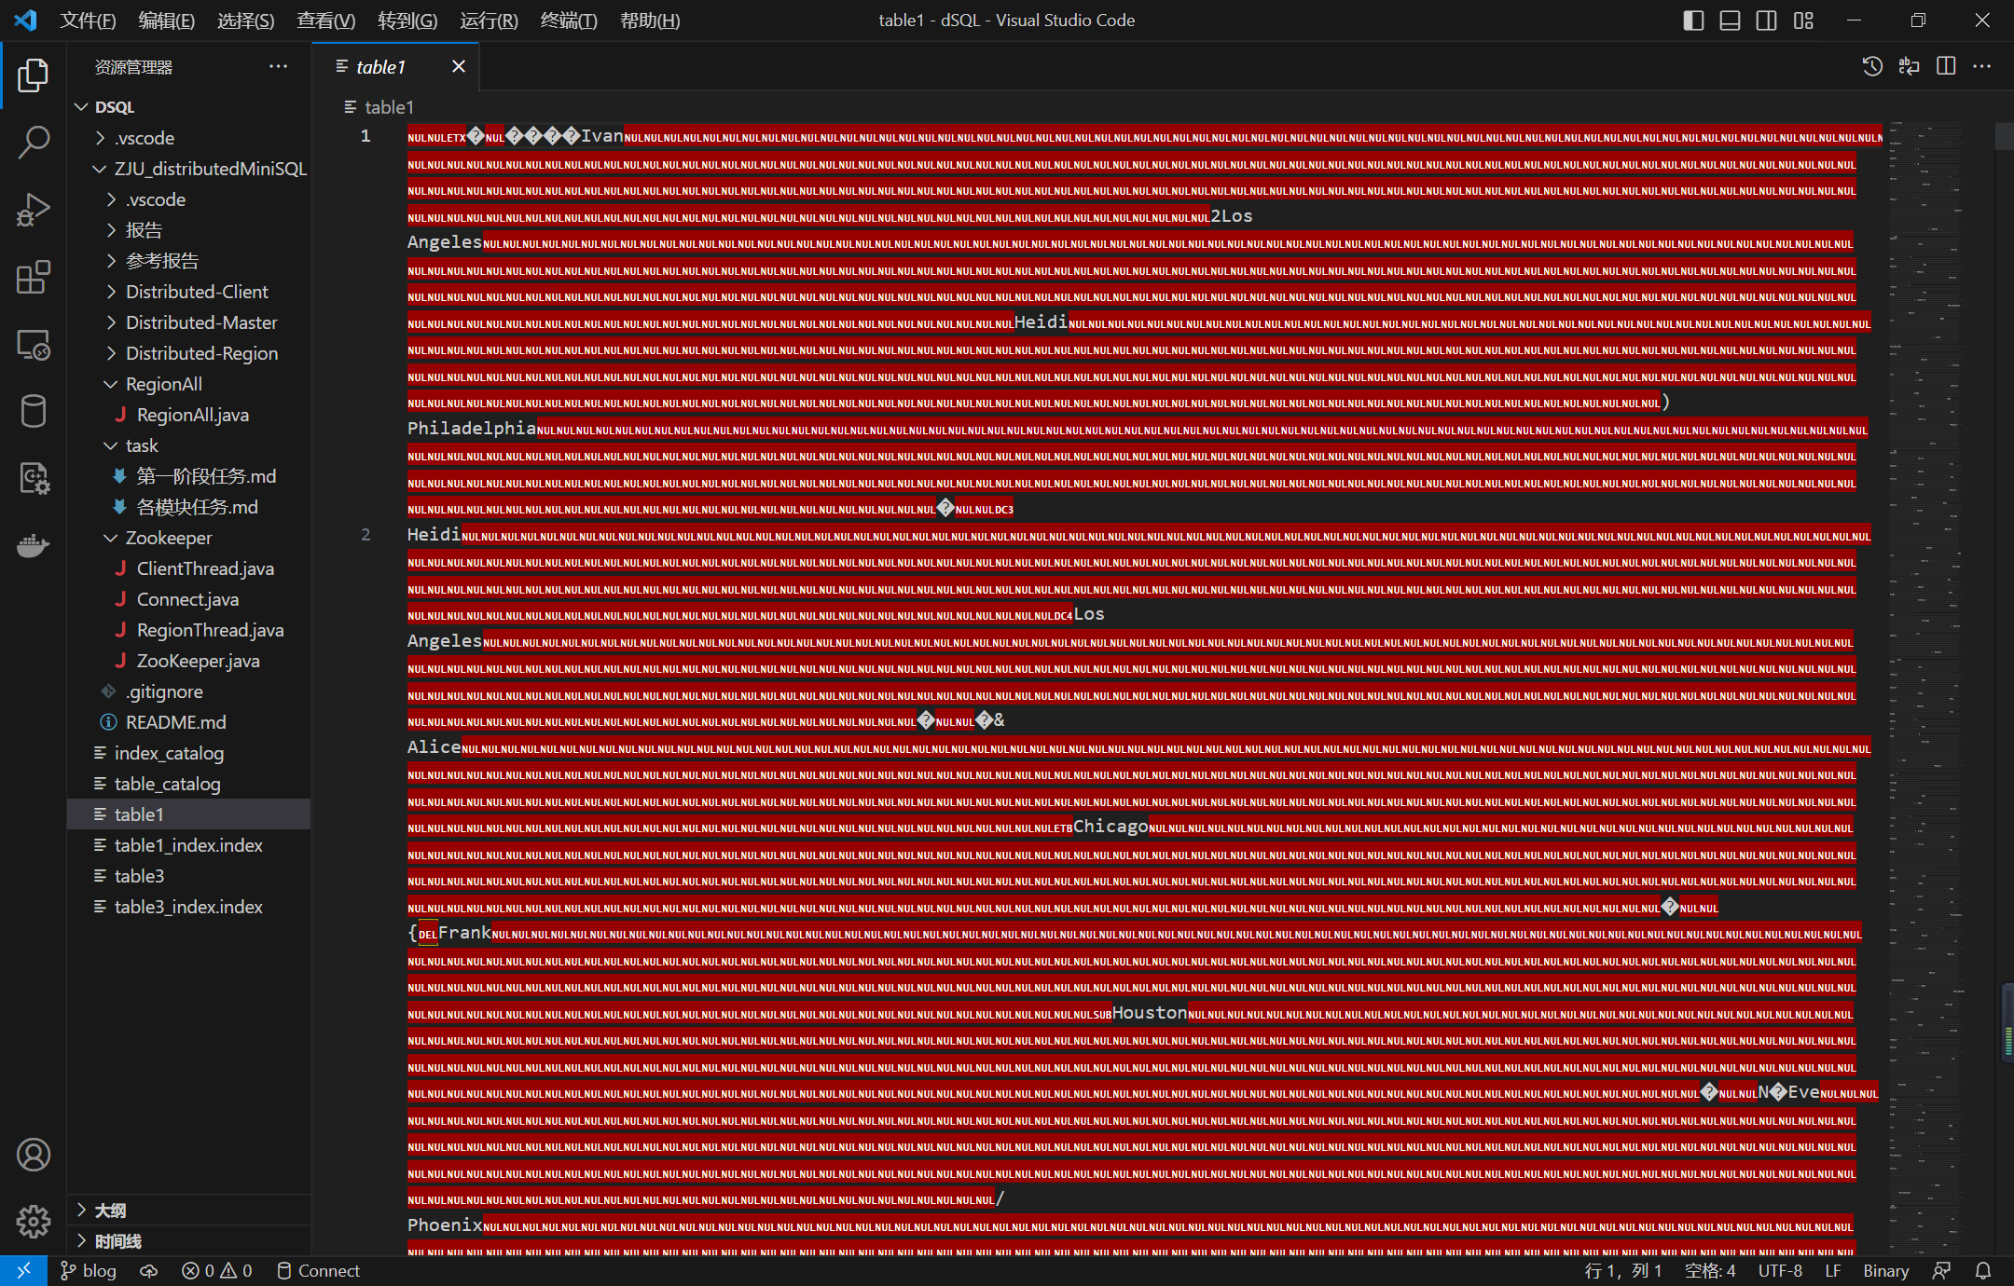

针对select等语句，考虑到write无法正常传输换行符，我们约定使用$代替\n进行传输。下图是对10000条插入语句（存在重复）的select结果，Client会对其进行解析。

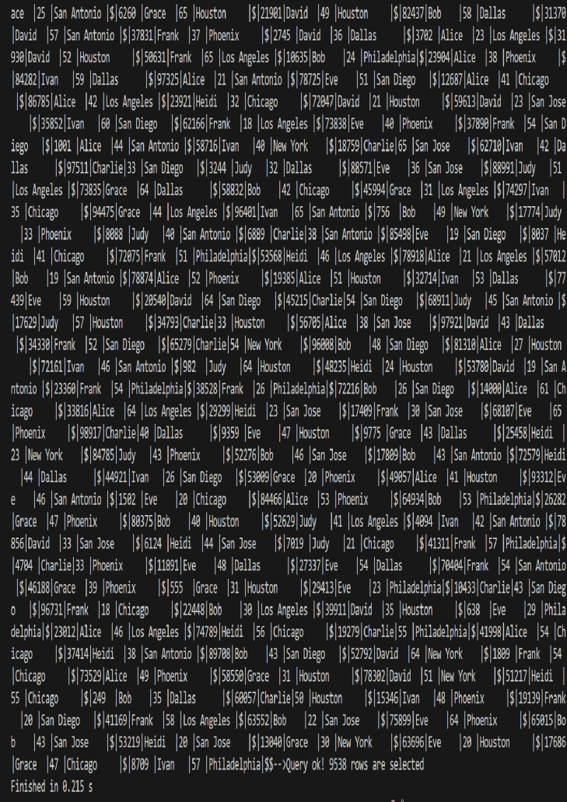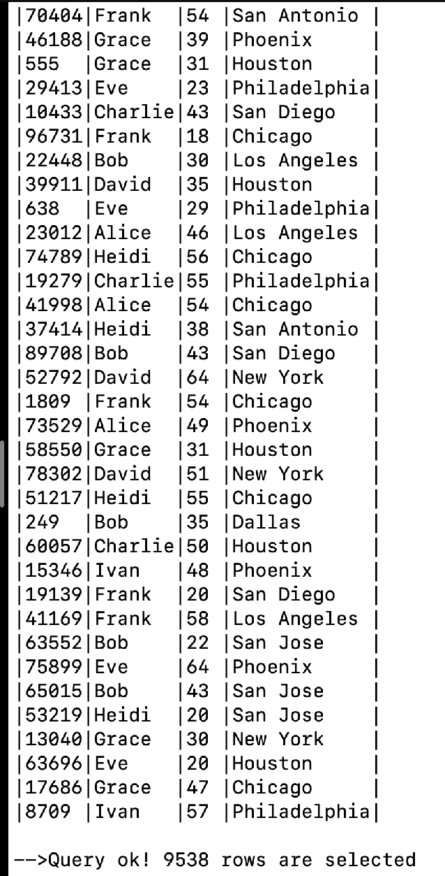

1. **主从备份**

在主节点执行SQL语句的同时，master会将信息同步给从节点。当主Region收到一条client发送的SQL①类语句，其会向Master发送一个MODIFY请求，同时Master会将该sql语句以SQL请求的方式同步给从节点。



可以看到从Region同步了主Region1的表信息

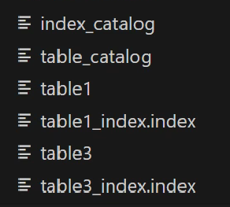 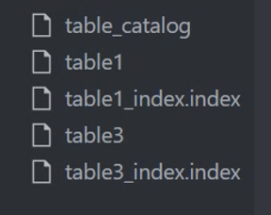

1. **容错容灾（Region死亡部分）**

region死亡后，master会通知Zookeeper region死亡信息，并启动相对应的主从备份。在这里，我们杀死了Region1（其从节点为Region2），则Master会启动一台新的Region3来代替Region1，Region3会从Region2处拷贝信息。



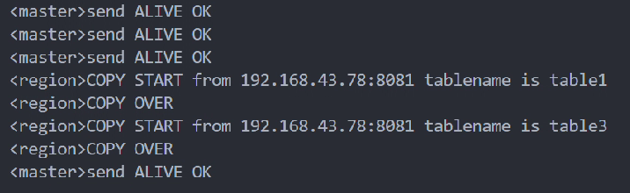



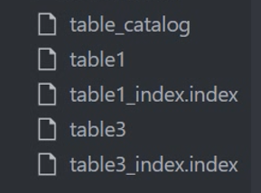

可以看到Region3向Region2拷贝了table1、table3两张表。

1. **容错容灾（Master死亡部分）**

master死亡后，zookeeper会宣布一台可以正常工作的Region升变为Master，关闭其所有的region相关线程并启动master相关线程。

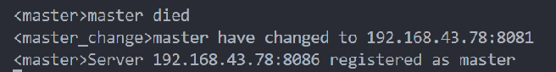

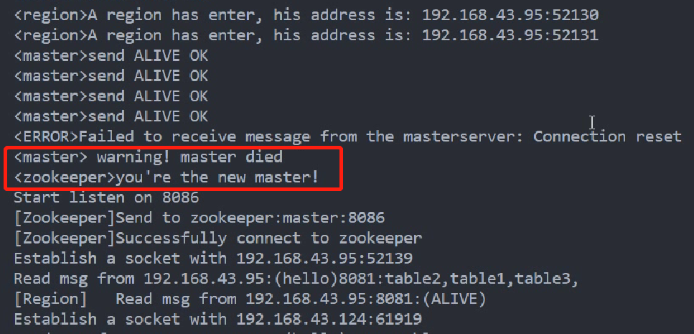

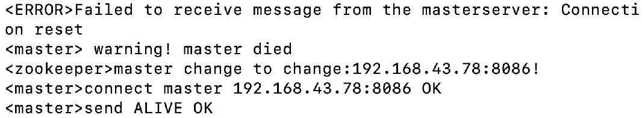

**4.3 Master端**

1. 初始化

一个server上线时，会先向Zookeeper报告，若Zookeeper要求其成为Master，则运行Master，完成初始化并开始监听。

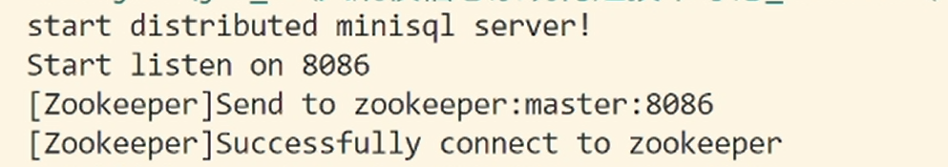

同时，Master开始向Zookeeper发送心跳信息。



2.Region Server连接

当一个Region Server上线时，会与Master建立连接并发送hello消息，随后 Region Server开始向Master发送心跳信息。

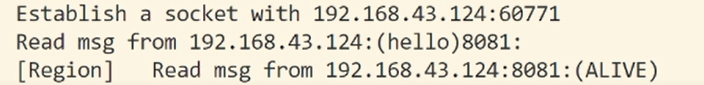

3.处理Client请求

Client向Master发送请求，Master会回复其处理该请求的Region Server的IP及端口。

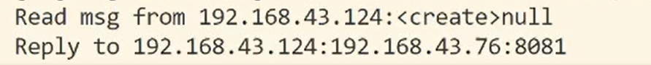

4. 主从备份

当主备份的表数据改变时会通知Master，再由Master通知从备份同步数据。



5. Region Server失效处理

当一个Region Server停止发送心跳信息一段时间后，Master会认为其失效，并要求其他空闲的Region Server重新备份失效Region Server上的所有表。

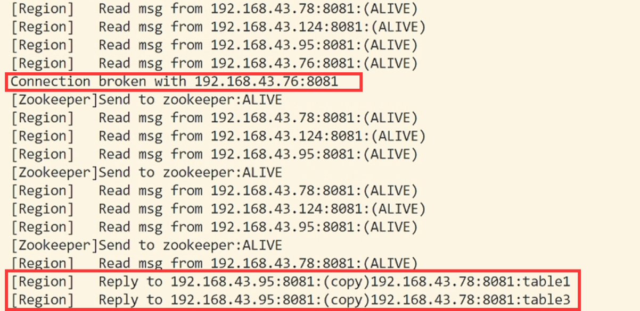

6.Master失效处理

Master失效后，Zookeeper会选择并通知一个Region Server成为新的Master，新的Master会接收其他Region Server发送的表信息，并将自己原本作为Region Server时存储的所有表备份。

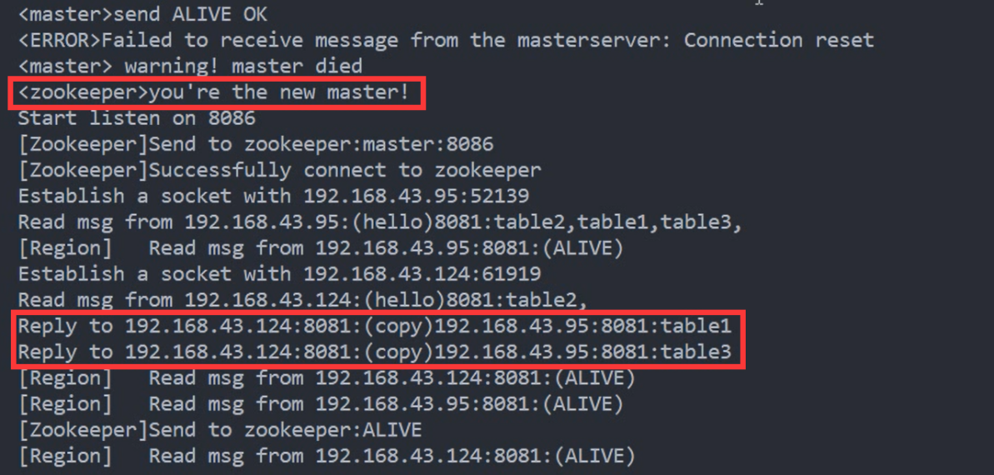

**4.4 Client端**

1. 用户进入时，Client会自动请求Zookeeper、Master，然后进入系统

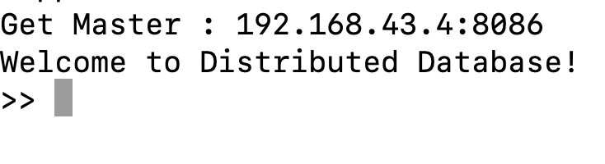

2.用户输入source语句

成功进入系统后，用户输入source语句，进行SQL文件的批量执行：

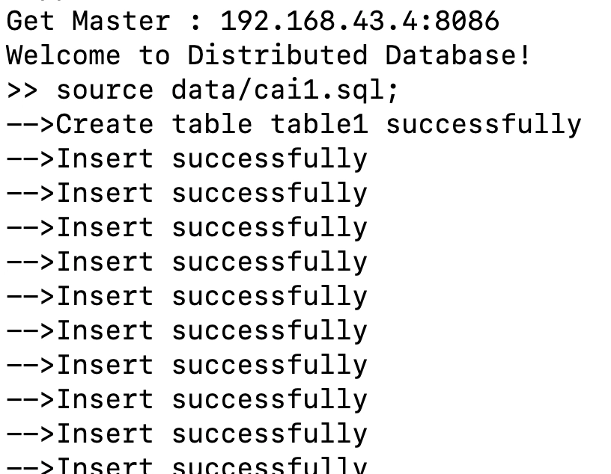

其中cai1.sql文件如下，创建了一个table1表，并且插入了10000条数据：

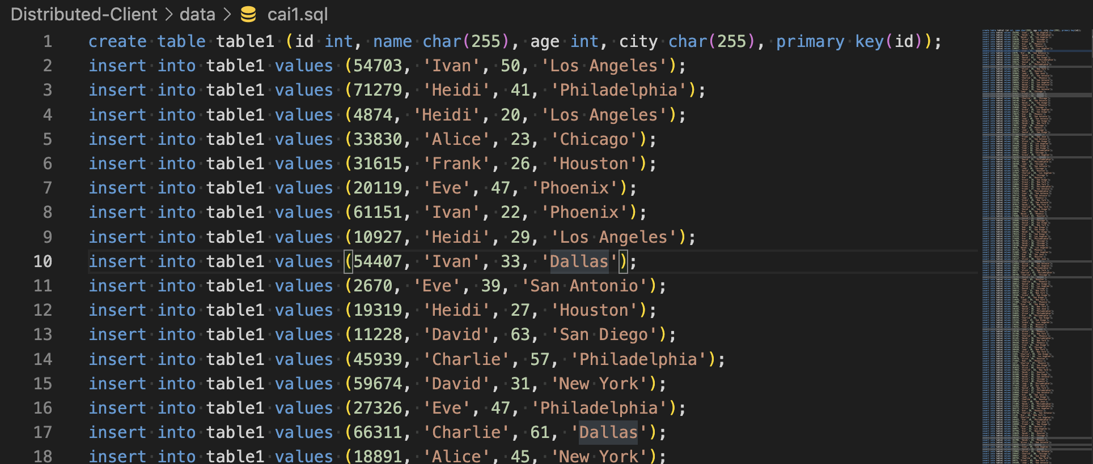

3.处理SQL语句

Client会主动和Region建立Socket连接，并且发送对应的SQL语句，Region会使用minisql对其进行解析处理，执行相关语句，并且将返回结果打印并且回报给Client



针对select等语句，考虑到write无法正常传输换行符，我们约定使用$代替\n进行传输。下图是对10000条插入语句（存在重复）的select结果，Client会对其进行解析，将$转换成\n进行显示。

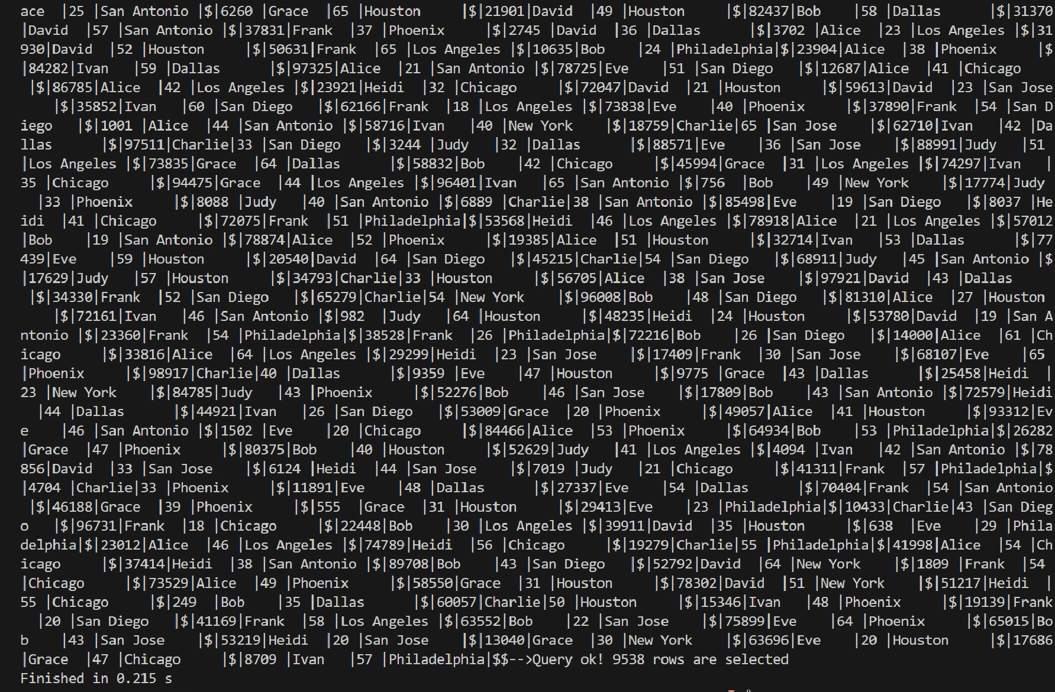

4.容错容灾

Region、Master死亡后，Client会感知，并重新获取。

